Алматы қаласы әкімдігінің "Алматы қаласында азаматтық хал актілерін тіркеу мәселелері бойынша көрсетілетін мемлекеттік қызметтердің регламентін бекіту туралы" 2015 жылғы 23 қарашадағы № 4/646 қаулысына өзгеріс енгізу туралы
Күшін жойған
Алматы қаласы әкімдігінің 2018 жылғы 8 қаңтардағы № 1/5 қаулысы. Алматы қаласы әділет Департаментінде 2018 жылғы 23 қаңтарда № 1446 болып тіркелді. Күші жойылды - Алматы қаласы әкімдігінің 2020 жылғы 8 қыркүйектегі № 3/353 қаулысымен
Ескерту. Күші жойылды - Алматы қаласы әкімдігінің 08.09.2020 № 3/353 (алғаш ресми жарияланған кейін күнтізбелік он күн өткен соң қолданысқа енгізіледі) қаулысымен.
Қазақстан Республикасының 2013 жылғы 15 сәуірдегі "Мемлекеттік көрсетілетін қызметтер туралы" Заңына сәйкес, Алматы қаласының әкімдігі ҚАУЛЫ ЕТЕДІ:
1. Алматы қаласы әкімдігінің "Алматы қаласында азаматтық хал актілерін тіркеу мәселелері бойынша көрсетілетін мемлекеттік қызметтердің регламентін бекіту туралы" 2015 жылғы 23 қарашадағы № 4/646 қаулысына (нормативтік құқықтық актілерді мемлекеттік тіркеу Тізілімінде № 1239 болып тіркелген, 2015 жылғы 24 желтоқсанда "Алматы ақшамы" және "Вечерний Алматы" газеттерінде жарияланған) келесі өзгеріс енгізілсін:

1 тармақ келесі редакцияда мазмұндалсын:
"1. Қоса беріліп отырған:
1) осы қаулының 1 қосымшасына сәйкес "Бала тууды тіркеу, оның ішінде азаматтық хал актілерінің жазбаларына өзгерістер, толықтырулар мен түзетулер енгізу" мемлекеттік көрсетілетін қызмет регламенті;
2) осы қаулының 2 қосымшасына сәйкес "Неке қиюды (ерлі-зайыптылықты) тіркеу, оның ішінде азаматтық хал актілері жазбаларына өзгерістер, толықтырулар мен түзетулер енгізу" мемлекеттік көрсетілетін қызмет регламенті;
3) осы қаулының 3 қосымшасына сәйкес "Азаматтық хал актілерін тіркеу туралы қайталама куәліктер немесе анықтамалар беру" мемлекеттік көрсетілетін қызмет регламенті;
4) осы қаулының 4 қосымшасына сәйкес "Әке болуды анықтауды тіркеу, оның ішінде азаматтық хал актілері жазбаларына өзгерістер, толықтырулар мен түзетулер енгізу" мемлекеттік көрсетілетін қызмет регламенті;
5) осы қаулының 5 қосымшасына сәйкес "Атын, әкесінің атын, тегін ауыстыруды тіркеу, оның ішінде азаматтық хал актілері жазбаларына өзгерістер, толықтырулар мен түзетулер енгізу" мемлекеттік көрсетілетін қызмет регламенті;
6) осы қаулының 6 қосымшасына сәйкес "Азаматтық хал актілерінің жазбаларын қалпына келтіру" мемлекеттік көрсетілетін қызмет регламенті;
7) осы қаулының 7 қосымшасына сәйкес "Қайтыс болуды тіркеу, оның ішінде азаматтық хал актілері жазбаларына өзгерістер, толықтырулар мен түзетулер енгізу" мемлекеттік көрсетілетін қызмет регламенті;
8) осы қаулының 8 қосымшасына сәйкес "Бала асырап алуды тіркеу, оның ішінде азаматтық хал актілері жазбаларына өзгерістер, толықтырулар мен түзетулер енгізу" мемлекеттік көрсетілетін қызмет регламенті;
9) осы қаулының 9 қосымшасына сәйкес "Некені (ерлі-зайыптылықты) бұзуды тіркеу, оның ішінде азаматтық хал актілері жазбаларына өзгерістер, толықтырулар мен түзетулер енгізу" мемлекеттік көрсетілетін қызмет регламенті;
10) осы қаулының 10 қосымшасына сәйкес "Азаматтық хал актілері жазбаларын жою" мемлекеттік көрсетілетін қызмет регламенті бекітілсін.".
2. Алматы қаласы әкімінің аппараты Қазақстан Республикасының заңнамасымен белгіленген тәртіпте осы қаулыны әділет органдарында мемлекеттік тіркеуді, кейіннен мерзімді баспа басылымдарында, Қазақстан Республикасы нормативтік құқықтық актілерінің эталондық бақылау банкінде және Алматы қаласы әкімдігінің ресми интернет-ресурсында ресми жариялауды қамтамасыз етсін.
3. Осы қаулының орындалуын бақылау Алматы қаласы әкімі аппаратының басшысы М.Ә. Сембековке жүктелсін.
4. Осы қаулы әділет органдарында мемлекеттік тіркелген күннен бастап күшіне енеді және ол алғаш ресми жарияланғаннан кейін күнтізбелік он күн өткен сон қолданысқа енгізіледі.
Алматы қаласының әкімі | Б. Байбек
Алматы қаласы әкімдігінің
2018 жылғы 8 қаңтардағы
№ 1/5 қаулысына 1 қосымша
"Бала тууды тіркеу, оның ішінде азаматтық хал актілерінің
жазбаларына өзгерістер, толықтырулар мен түзетулер енгізу"
мемлекеттік көрсетілетін қызмет регламенті 1. Жалпы ережелер
1. "Бала тууды тіркеу, оның ішінде азаматтық хал актілерінің жазбаларына өзгерістер, толықтырулар мен түзетулер енгізу" мемлекеттік көрсетілетін қызметін (бұдан әрі – мемлекеттік көрсетілетін қызмет) Алматы қаласының әкімдігі Алматы қаласы аудандары әкімдері аппараттарының азаматтық хал актілерін тіркеу бөлімдері (бұдан әрі – көрсетілетін қызметті беруші) арқылы көрсетеді.
Өтінішті қабылдау және мемлекеттік қызметті көрсету нәтижесін беру мынадай баламалы негізде:
1) көрсетілетін қызметті берушінің кеңсесі;
2) "Азаматтарға арналған үкімет" мемлекеттік корпорациясы" коммерциялық емес акционерлік қоғамы (бұдан әрі – Мемлекеттік корпорация);
3) www.egov.kz "электрондық үкімет" веб-порталы (бұдан әрі – портал) арқылы жүзеге асырылады.
Мемлекеттік көрсетілетін қызмет Қазақстан Республикасы Әділет министрінің 2015 жылғы 17 сәуірдегі № 219 бұйрығымен бекітілген "Бала тууды тіркеу, оның ішінде азаматтық хал актілерінің жазбаларына өзгерістер, толықтырулар мен түзетулер енгізу" мемлекеттік көрсетілетін қызмет стандартының (бұдан әрі – Стандарт) негізінде ұсынылады.
2. Мемлекеттік қызметті көрсету нысаны: электрондық/қағаз түрінде.
3. Мемлекеттік қызметті көрсетудің нәтижесі - жеке басын куәландыратын құжатты көрсеткен кезде қағаз жеткізгіштегі туу туралы куәлік, енгізілген өзгерістерімен, толықтыруларымен және түзетулерімен туу туралы қайталама куәлік не мемлекеттік көрсетілетін қызмет стандартында көзделген жағдайларда және негіздер бойынша мемлекеттік қызмет көрсетуден бас тарту туралы дәлелді жауап.
Порталда көрсетілетін қызметті алушының "жеке кабинетіне" көрсетілетін қызметті берушінің уәкілетті адамының электрондық цифрлық қолтаңбасы қойылған электрондық құжат нысанында мемлекеттік қызмет көрсету нәтижесінің берілетін күнінің белгіленгені туралы хабарлама не мемлекеттік көрсетілетін қызмет стандартында қарастырылған жағдайларда және негіздер бойынша мемлекеттік қызмет көрсетуден бас тарту туралы электрондық құжат нысанындағы дәлелді жауап жолданады.
Мемлекеттік қызметті көрсету нәтижесін ұсыну нысаны: қағаз түрінде.
Мемлекеттік қызмет Стандарттың 7 тармағына сәйкес жеке тұлғаларға ақылы/тегін көрсетіледі.
2. Мемлекеттік қызметті көрсету процесінде көрсетілетін қызметті берушінің құрылымдық бөлімшелерінің (қызметкерлерінің) іс-қимыл тәртібінің сипаттамасы
4. Мемлекеттік қызметті көрсету бойынша рәсімді (іс-қимылды) бастауға негіз Стандарттың 9 тармағында көрсетілген құжаттарды қоса тіркей отырып, Стандарттың 1 немесе 2 қосымшаларына сәйкес өтініш болып табылады.
5. Мемлекеттік қызметті көрсету процесіндегі рәсімдердің (іс-қимылдардың) мазмұны:
1) көрсетілетін қызметті берушінің кеңсе қызметкерінің өтінішті тіркеуі және көрсетілетін қызметті беруші басшысының қарауына жолдауы, 20 (жиырма) минут ішінде;
2) көрсетілетін қызметті беруші басшысының көрсетілетін қызметті алушының өтінішін қарауы, бұрыштама қоюы (тапсырма және орындау мерзімі) және қарау үшін жауапты орындаушыға жолдауы, 2 (екі) сағат ішінде;
3) жауапты орындаушының ұсынылған құжаттарды қарауы, олардың толықтығы және Қазақстан Республикасының "Неке (ерлі-зайыптылық) және отбасы туралы" Кодексіне, сондай-ақ басқа да нормативтік құқықтық актілерге сәйкес келуі тұрғысынан тексеруі және талдауы: тууды тіркеу туралы өтініш – 1 (бір) жұмыс күні ішінде; баланың туған күнінен бастап 3 (үш) жұмыс күні өткеннен кейін, баланың туу туралы өтініш берген жағдайда күнтізбелік 7 (жеті) жұмыс күні ішінде; азаматтық хал актісінің жазбасына өзгерістер, толықтырулар мен түзетулер енгізу туралы өтініш 7 (жеті) жұмыс күні ішінде;
4) жауапты орындаушының "Азаматтық хал актісін жазу" тіркеу пункті" ақпараттық жүйесіне (бұдан әрі – ақпараттық жүйе) акт жазбасын қалыптастыруы, тіркеуді жүзеге асыруы және мемлекеттік көрсетілетін қызметтің нәтижесін дайындауы, қызметті көрсету берушінің басшысына қол қоюға жолдауы, 3 (үш) сағат ішінде;
5) көрсетілетін қызметті беруші басшысының мемлекеттік қызметті көрсету нәтижесіне қол қоюы, елтаңбалы мөр басуы және көрсетілетін қызметті берушінің кеңсесіне жолдауы, 1 (бір) сағат ішінде;
6) көрсетілетін қызметті беруші кеңсесінің көрсетілетін қызметті алушыға мемлекеттік қызметті көрсету нәтижесін беруі немесе Мемлекеттік корпорацияда жолдауы, 20 (жиырма) минут ішінде.
Стандарттың 9 тармағында белгіленген құжаттарды қосымша тексеру қажет болған кезде, сондай-ақ басқа мемлекеттік органдарға сұрау салу қажет болған кезде қызмет көрсету мерзімі мемлекеттік көрсетілетін қызметті алушыны қарау мерзімі ұзартылған сәттен бастап 3 (үш) күнтізбелік күн ішінде хабардар ете отырып, қызметті көрсету мерзімі күнтiзбелiк 30 (отыз) күннен аспайтын уақытқа ұзартылады.
6. Келесі рәсімді орындауды бастау үшін негіз болатын мемлекеттік қызметті көрсету бойынша рәсімдердің (іс-қимылдардың) нәтижелері:
1) тіркелген өтініш;
2) бұрыштама және орындауға жолдау;
3) қаралған құжаттар;
4) ақпараттық жүйеде қалыптастырылған жазба және толтырылған мемлекеттік қызметті көрсету нәтижесі;
5) қол қойылған мемлекеттік қызметті көрсету нәтижесі;
6) мемлекеттік қызметті көрсету нәтижесін көрсетілетін қызметті алушыға беру немесе Мемлекеттік корпорацияға не көрсетілетін қызметті берушінің кеңсесіне жолдау.
3. Мемлекеттік қызметті көрсету процесінде көрсетілетін қызметті берушінің құрылымдық бөлімшелерінің (қызметкерлерінің) өзара іс-қимыл тәртібінің сипаттамасы
7. Мемлекеттік қызметті көрсету процесіне қатысатын көрсетілетін қызметті берушінің құрылымдық бөлімшелерінің (қызметкерлерінің) тізбесі:
1) көрсетілетін қызметті берушінің кеңсесі;
2) көрсетілетін қызметті берушінің басшысы;
3) көрсетілетін қызметті берушінің жауапты орындаушысы.
8. Мемлекеттік қызметті көрсету процесінде рәсімдердің келесі реттілігі жүзеге асырылады:
1) көрсетілетін қызметті берушінің кеңсе қызметкері өтінішті және қоса берілген құжаттарды қабылдайды, оларды тіркейді және көрсетілетін қызметті берушінің басшысының қарауына жолдайды, 20 (жиырма) минут ішінде;
2) көрсетілетін қызметті берушінің басшысы өтінішті қарайды, бұрыштама қояды (тапсырма және орындау мерзімі) және жауапты орындаушыға жолдайды, 1 (бір) сағат ішінде;
3) жауапты орындаушы ұсынылған құжаттарды Стандарттың 9 тармағына, сондай-ақ Қазақстан Республикасының "Неке (ерлі-зайыптылық) және отбасы туралы" Кодексіне сәйкес келуіне тексереді және талдау жүргізеді, тууды тіркеу туралы өтінішті қарау – 1 (бір) жұмыс күні ішінде. Баланың туған күнінен бастап 3 (үш) жұмыс күні өткеннен кейін, баланың тууын тіркеген жағдайда 7 (жеті) жұмыс күні ішінде; азаматтық хал актісінің жазбасына өзгерістер, толықтырулар мен түзетулер енгізу туралы өтінішті қарау 7 (жеті) жұмыс күні ішінде;
4) ұсынылған құжаттарды тексергеннен және талдағаннан кейін жауапты орындаушы ақпараттық жүйеде акт жазбасын қалыптастырылады, тіркеуді жүзеге асырады, мемлекеттік қызметті көрсету нәтижесін дайындайды және 3 (үш) сағат ішінде көрсетілетін қызметті берушінің басшысына қол қоюға жолдайды;
5) көрсетілетін қызметті берушінің басшысы мемлекеттік қызметті көрсету нәтижесіне қол қояды, елтаңбалы мөр басады және 1 (бір) сағат ішінде көрсетілетін қызметті берушінің кеңсесіне жолдайды;
6) көрсетілетін қызметті берушінің кеңсе қызметкері мемлекеттік қызметті көрсету нәтижесін көрсетілетін қызметті алушыға, немесе Мемлекеттік корпорацияның қызметкеріне береді, 20 (жиырма) минут ішінде.
4. Мемлекеттік корпорациямен және (немесе) өзге де көрсетілетін қызметті берушілермен өзара іс-қимыл тәртібінің, сондай-ақ мемлекеттік қызметті көрсету процесінде ақпараттық жүйелерді пайдалану тәртібінің сипаттамасы
9. Мемлекеттік қызметті көрсетуге қажетті құжаттарды Мемлекеттік корпорация арқылы қабылдағанда, Мемлекеттік корпорацияның қызметкері ұсынылған құжаттардың толықтығын тексереді. Көрсетілетін қызметті алушыға тиісті құжаттарды қабылдағаны туралы қолхат беріледі, 15 (он бес) минуттан аспайды.
Көрсетілетін қызметті алушы Стандарттың 9 тармағында көрсетілген тізбеге сәйкес құжаттар топтамасын толық ұсынбаған жағдайда Мемлекеттік корпорацияның қызметкері өтінішті қабылдаудан бас тартады және Стандарттың 3 қосымшасына сәйкес нысан бойынша құжаттарды қабылдаудан бас тарту туралы қолхат береді.
Қабылданған құжаттар көрсетілетін қызметті берушіге 1 (бір) жұмыс күні ішінде жолданады.
Көрсетілетін қызметті беруші құжаттарды толықтығы және заңнамаға сәйкес келуі тұрғысынан қарайды, мемлекеттік қызметті көрсету нәтижесін дайындайды және оларды Мемлекеттік корпорацияға жолдайды, тууды тіркеу туралы өтінішті қарау – 1 (бір) жұмыс күні ішінде. Баланың туған күнінен бастап 3 (үш) жұмыс күні өткеннен кейін, баланың тууын тіркеген жағдайда күнтізбелік 7 (жеті) жұмыс күні ішінде; азаматтық хал актісінің жазбасына өзгерістер, толықтырулар мен түзетулер енгізу туралы өтінішті қарау күнтізбелік 7 (жеті) жұмыс күні ішінде.
Мемлекеттік көрсетілетін қызмет нәтижесін беру көрсетілетін қызметті алушының жеке куәлігін (немесе нотариалды куәландырылған сенімхат бойынша өкілінің) ұсынған кезде қолхат негізінде Мемлекеттік корпорацияда жүзеге асырылады, 15 (он бес) минут ішінде.
10. Мемлекеттік қызметті көрсету үшін көрсетілетін қызметті беруші арқылы қажетті құжаттарды қабылдаған кезде қағаз тасымалдағышта құжаттар топтамасының қабылданған күні мен уақыты көрсетілген тіркеу туралы белгі қойылады, 20 (жиырма) минуттан аспайды.
Қабылданған құжаттар көрсетілетін қызметті берушіге 1 (бір) жұмыс күні ішінде жолданады.
Көрсетілетін қызметті беруші құжаттарды толықтығы және заңнамаға сәйкес келуі тұрғысынан қарайды, мемлекеттік қызметті көрсету нәтижесін дайындайды, тууды тіркеу туралы өтінішті қарау – 1 (бір) жұмыс күні ішінде. Баланың туған күнінен бастап 3 (үш) жұмыс күні өткеннен кейін, баланың тууын тіркеген жағдайда 7 (жеті) жұмыс күні ішінде; азаматтық хал актісінің жазбасына өзгерістер, толықтырулар мен түзетулер енгізу туралы өтінішті қарау 7 (жеті) жұмыс күні ішінде.
Мемлекеттік көрсетілетін қызмет нәтижесін беруді көрсетілетін қызметті беруші көрсетілетін қызметті алушының (немесе нотариалды куәландырылған сенімхат бойынша өкілінің) жеке куәлігін ұсынған кезде жүзеге асырады, 20 (жиырма) минут ішінде.
11. Портал арқылы мемлекеттік қызметті көрсету кезінде жүгіну мен рәсімдер реттілігінің тәртібі осы регламенттің 1 қосымшасында келтірілген:
1) көрсетілетін қызметті алушы порталда тіркелуді өзінің электрондық цифрлық қолтаңбаны тіркеу куәлігінің көмегімен немесе бір реттік парольді пайдалану арқылы, егер қызмет алушының абонентік нөмірі ұялы байланысты ұсынған оператор арқылы порталдың есептік жазуына тіркеліп қосылған жағдайда жүзеге асырады;
2) 1 процесс – көрсетілетін қызметті алушы компьютерінің интернет-браузеріне электрондық цифрлық қолтаңбаны тіркеу куәлігін қоса тіркеу, мемлекеттік көрсетілетін қызметті алу үшін көрсетілетін қызметті алушының порталға парольді енгізу процесі (авторизациялау процесі);
3) 1 шарт – порталда логин, жеке сәйкестендіру нөмірі және пароль арқылы тіркелген көрсетілетін қызметті алушы туралы деректердің дұрыстығын тексеру;
4) 2 процесс – көрсетілетін қызметті алушының деректерінде бұзушылықтардың болуына байланысты, порталда авторизациялаудан бас тарту туралы хабарламаны қалыптастыру;
5) 3 процесс – көрсетілетін қызметті алушының порталда көрсетілетін қызметті таңдауы, қызмет көрсету үшін сұрау салу нысанын экранға шығару және көрсетілетін қызметті алушының қажетті құжаттардың электрондық нұсқада тіркеу арқылы, оның құрылымы мен форматтық талаптарын ескере отырып, нысанды толтыруы (деректерді енгізу);
6) 4 процесс – сұрау салуды куәландыру (қол қою) үшін көрсетілетін қызметті алушының электрондық цифрлық қолтаңбасын тіркеу куәлігін таңдауы;
7) 2 шарт – порталда электрондық цифрлық қолтаңбаны тіркеу куәлігінің әрекет ету мерзімін және қайтарып алынған (күші жойылған) тіркеу куәліктерінің тізімінде болмауын, сондай-ақ сұрау салуда көрсетілген Жеке сәйкестендіру нөмірі және электрондық цифрлық қолтаңбаның тіркеу куәлігінде көрсетілген Жеке сәйкестендіру нөмірі арасындағы сәйкестендіру деректерінің сәйкес келуін тексеру;
8) 5 процесс – көрсетілетін қызметті алушының электрондық цифрлық қолтаңбасының түпнұсқалылығының расталмауына байланысты сұрау салынатын қызметтен бас тарту туралы хабарламаны қалыптастыру;
9) 6 процесс – көрсетілетін қызметті алушының электрондық цифрлық қолтаңбасының көмегімен қызметті көрсетуге арналған сұрау салудың толтырылған нысанын (енгізілген деректерді) куәландыруы (қол қоюы);
10) 7 процесс – ақпараттық жүйде электрондық құжатты (көрсетілетін қызметті алушының сұрау салуын) тіркеу;
11) 3 шарт – көрсетілетін қызметті берушінің көрсетілетін қызметті алушы ұсынған құжаттардың Стандарттың 9 тармағына және Қазақстан Республикасының заңнамасына сәйкес келуін тексеруі;
12) 8 процесс – құжаттар топтамасының толық болмауына немесе олардың Қазақстан Республикасының заңнамасына сәйкес келмеуіне байланысты сұралған қызметті көрсетуден бас тарту туралы хабарламаны қалыптастыру;
13) 9 процесс – көрсетілетін қызметті алушының көрсетілетін қызметті берушінің уәкілетті тұлғасының электрондық цифрлық қолтаңбасымен қол қойылған мемлекеттік қызметті көрсету нәтижесін алу күні мен орны туралы хабарламаны алуы.
Қызметтерді көрсету процесінде ақпараттық жүйелердің функционалдық өзара іс-қимыл диаграммасы осы регламенттің 1 қосымшасында келтірілген.
Мемлекеттік қызметті көрсету процесінде рәсімдердің (іс-қимылдардың) реттілігін, көрсетілетін қызметті берушінің құрылымдық бөлімшелерінің (қызметкерлерінің) өзара іс-қимылдарының толық сипаттамасы, сондай-ақ өзге де көрсетілген қызметті берушілермен және (немесе) Мемлекеттік корпорациямен өзара іс-қимыл тәртібінің және мемлекеттік қызметті көрсету процесінде ақпараттық жүйелерді пайдалану тәртібінің сипаттамасы осы регламенттің 2 қосымшасына сәйкес мемлекеттік қызмет көрсетудің бизнес-процестерінің анықтамалығында көрсетіледі.
"Бала тууды тіркеу, оның ішінде
азаматтық хал актілерінің
жазбаларына өзгерістер,
толықтырулар мен түзетулер
енгізу" мемлекеттік көрсетілетін
қызмет регламентіне 1 қосымша
Портал арқылы мемлекеттік қызмет көрсету кезінде функционалдық өзара іс-қимыл диаграммасы

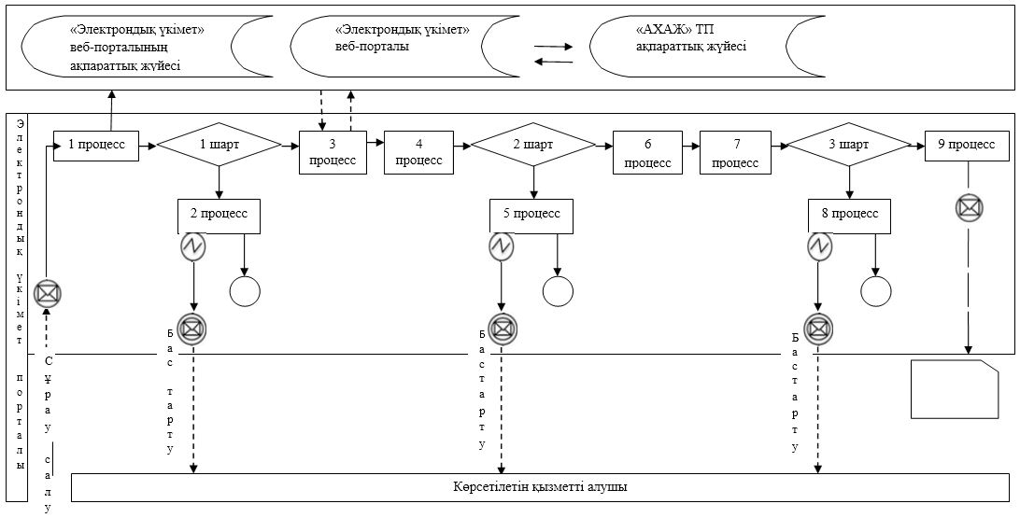

Шартты белгілер:

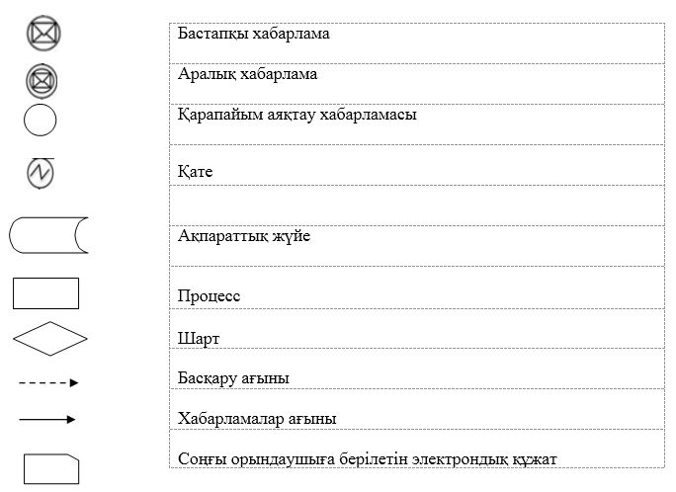

"Бала тууды тіркеу, оның ішінде азаматтық хал актілерінің жазбаларына өзгерістер, толықтырулар мен түзетулер енгізу" мемлекеттік көрсетілетін қызмет регламентіне 2 қосымша
"Бала тууды тіркеу, оның ішінде азаматтық хал актілерінің жазбаларына өзгерістер, толықтырулар мен түзетулер енгізу" мемлекеттік қызметін көрсету бизнес-процестерінің анықтамалығы
1) Көрсетілетін қызметті беруші арқылы:

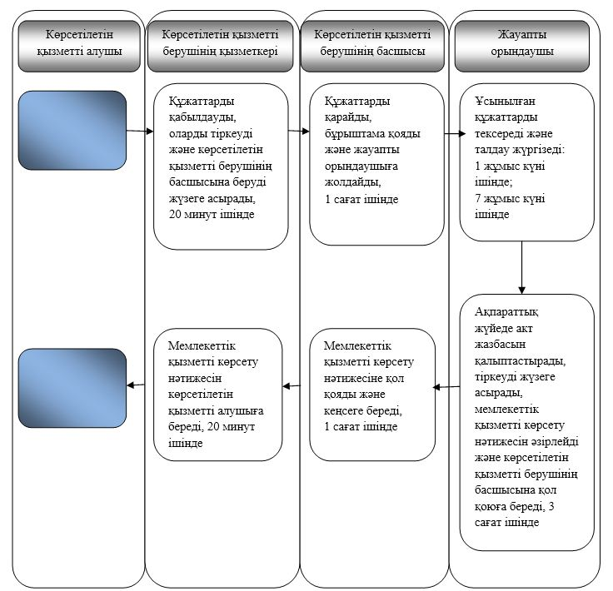

2) Мемлекеттік корпорация арқылы:

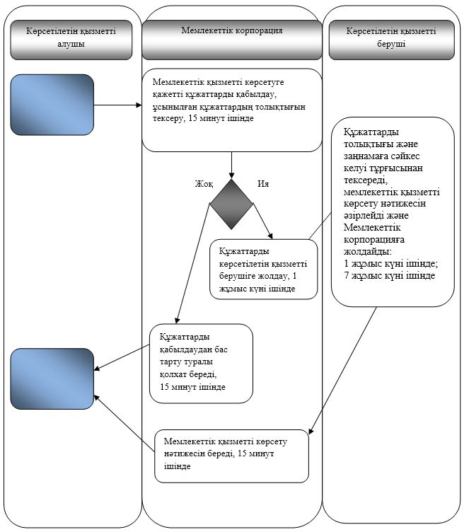

3) Портал арқылы:

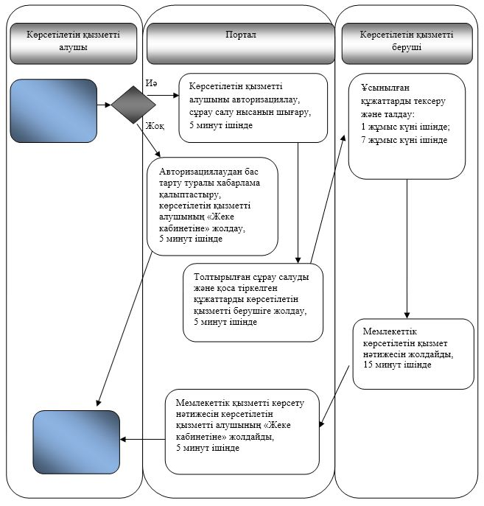

Шартты белгілер:

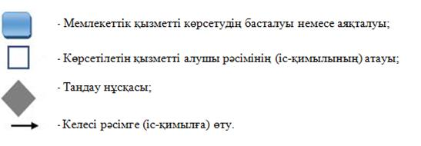

Алматы қаласы әкімдігінің
2018 жылғы 8 қаңтардағы
№ 1/5 қаулысына 2 қосымша
"Неке қиюды (ерлі-зайыптылықты) тіркеу, оның ішінде азаматтық хал актілері
жазбаларына өзгерістер, толықтырулар мен түзетулер енгізу"
мемлекеттік көрсетілетін қызмет регламенті 1. Жалпы ережелер
1. "Неке қиюды (ерлі-зайыптылықты) тіркеу, оның ішінде азаматтық хал актілері жазбаларына өзгерістер, толықтырулар мен түзетулер енгізу" мемлекеттік көрсетілетін қызметін (бұдан әрі – мемлекеттік көрсетілетін қызмет) Алматы қаласының әкімдігі Алматы қаласы аудандары әкімдері аппараттарының азаматтық хал актілерін тіркеу бөлімдері (бұдан әрі – көрсетілетін қызметті беруші) арқылы көрсетеді.
Өтінішті қабылдау және мемлекеттік қызметті көрсету нәтижесін беру мынадай баламалы негізде:
1) көрсетілетін қызметті берушінің кеңсесі;
2) www.egov.kz "электрондық үкімет" веб-порталы (бұдан әрі – портал) арқылы жүзеге асырылады.
Мемлекеттік көрсетілетін қызмет Қазақстан Республикасы Әділет министрінің 2015 жылғы 17 сәуірдегі № 219 бұйрығымен бекітілген "Неке қиюды (ерлі-зайыптылықты) тіркеу, оның ішінде азаматтық хал актілері жазбаларына өзгерістер, толықтырулар мен түзетулер енгізу" мемлекеттік көрсетілетін қызмет стандартының (бұдан әрі – Стандарт) негізінде ұсынылады.
2. Мемлекеттік қызметті көрсету нысаны: электронды/қағаз түрінде.
3. Мемлекеттік қызметті көрсетудің нәтижесі – жеке басын куәландыратын құжатты көрсеткен кезде неке қиюды (ерлі-зайыптылықты) мемлекеттік тіркеу туралы куәлік, енгізілген өзгерістерімен, толықтыруларымен және түзетулерімен, қайталама неке қию (ерлі-зайыптылық) туралы куәлік не мемлекеттік көрсетілетін қызмет стандартында қарастырылған жағдайларда және негіздер бойынша мемлекеттік қызмет көрсетуден бас тарту туралы дәлелді жауап.
Порталда көрсетілетін қызметті алушының "жеке кабинетіне" көрсетілетін қызметті берушінің уәкілетті адамының электрондық цифрлық қолтаңбасымен куәландырылған электрондық құжат нысанында электрондық өтінішті қабылдау және неке қиюды (ерлі–зайыптылықты) мемлекеттік тіркеу күнін белгілеу туралы хабарлама не осы мемлекеттік қызмет көрсету стандартында көзделген жағдайларда және негіздер бойынша мемлекеттік қызметті көрсетуден бас тарту туралы электрондық құжат нысанында дәлелді жауап жолданады.
Мемлекеттік қызметті көрсету нәтижесін ұсыну нысаны: қағаз түрінде.
Мемлекеттік қызмет Стандарттың 7 тармағына сәйкес жеке тұлғаларға (бұдан әрі – көрсетілетін қызметті алушы) ақылы көрсетіледі.
2. Мемлекеттік қызметті көрсету процесінде көрсетілетін қызметті берушінің құрылымдық бөлімшелерінің (қызметкерлерінің) іс-қимыл тәртібінің сипаттамасы
4. Мемлекеттік қызметті көрсету бойынша рәсімді (іс-қимылды) бастауға негіз Стандарттың 9 тармағында көрсетілген құжаттарды қоса тіркей отырып, Стандарттың 1 немесе 2 қосымшаларына сәйкес өтініш болып табылады.
5. Мемлекеттік қызметті көрсету процесіндегі рәсімдердің (іс-қимылдардың) мазмұны:
1) көрсетілетін қызметті берушінің кеңсе қызметкерінің өтінішті тіркеуі және оны көрсетілетін қызметті беруші басшысының қарауына беруі, 20 (жиырма) минут ішінде;
2) көрсетілетін қызметті беруші басшысының көрсетілетін қызметті алушының өтінішін қарауы, бұрыштама қоюы (тапсырма және орындау мерзімі) және қарау үшін жауапты орындаушыға жолдауы, 1 (бір) сағат ішінде;
3) жауапты орындаушының ұсынылған құжаттарды қарауы, олардың толықтығы және Қазақстан Республикасының "Неке (ерлі-зайыптылық) және отбасы туралы" Кодексіне, сондай-ақ өзге де нормативтік құқықтық актілерге сәйкес келуі тұрғысынан тексеруі және талдауы: неке қию туралы өтініш – 1 (бір) жұмыс күні ішінде, азаматтық хал актісінің жазбасына өзгерістер, толықтырулар мен түзетулер енгізу туралы өтініш – 7 (жеті) жұмыс күні ішінде. Неке қиюды (ерлі-зайыпты болуды) тіркеу некеге тұруға (ерлі-зайыпты болуға) ниет білдірушілердің көрсетілетін қызметті берушіге өтініш берген күннен бастап бір ай өткеннен кейін жүргізіледі. Стандарттың 10 тармағында көрсетілген жағдайларда – бас тарту туралы дәлелді жауап әзірлеу, 1 (бір) жұмыс күні ішінде;
4) жауапты орындаушының көрсетілетін қызметті алушының келісімі бойынша неке қиюды мемлекеттік тіркеу күнін белгілеуі (неке қиюды тіркеу туралы өтінішті қарау кезінде). Өтініш портал арқылы келіп түскен жағдайда неке қиюды мемлекеттік тіркеу күні туралы хабарламаны көрсетілетін қызметті берушінің "жеке кабинетіне" жолдайды, 20 (жиырма) минут ішінде;
5) жауапты орындаушының "Азаматтық хал актісін жазу" тіркеу пункті" ақпараттық жүйесінде (бұдан әрі – ақпараттық жүйе) акт жазбасын қалыптастыруы және мемлекеттік қызметті көрсету нәтижесін дайындауы, көрсетілетін қызметті берушінің басшысына қол қоюға жолдауы, 3 (үш) сағат ішінде;
6) көрсетілетін қызметті беруші басшысының мемлекеттік қызметті көрсету нәтижесіне немесе бас тарту туралы дәлелді жауапқа қол қоюы және жауапты орындаушыға жолдауы, 1 (бір) сағат ішінде;
7) жауапты орындаушының салтанатты жағдайда неке қиюды мемлекеттік тіркеу рәсімін өткізуі және мемлекеттік көрсетілетін қызмет нәтижесін көрсетілетін қызметті алушыға тапсыруы, 20 (жиырма) минуттан аспайды.
Стандарттың 9 тармағында белгіленген құжаттарды қосымша тексеру қажет болған кезде, сондай-ақ басқа мемлекеттік органдарға сұрау салу қажет болған кезде қызмет көрсету мерзімі көрсетілетін қызметті алушыны қарау мерзімі ұзартылған сәттен бастап 3 (үш) күнтізбелік күн ішінде хабардар ете отырып, 30 (отыз) күнтiзбелiк күннен аспайтын уақытқа ұзартылады.
6. Келесі рәсімді орындауды бастау үшін негіз болатын мемлекеттік қызметті көрсету бойынша рәсімдердің (іс-қимылдардың) нәтижесі:
1) тіркелген өтініш;
2) бұрыштама және орындауға жолдау;
3) қаралған құжаттар;
4) неке қиюды тіркеу күнін белгілеу;
5) ақпараттық жүйеде қалыптастырылған жазба және толтырылған мемлекеттік қызметті көрсету нәтижесі;
6) қол қойылған мемлекеттік қызметті көрсету нәтижесі;
7) неке қиюды мемлекеттік тіркеу рәсімін өткізу және мемлекеттік қызметті көрсету нәтижесін тапсыру.
3. Мемлекеттік қызметті көрсету процесінде көрсетілетін қызметті берушінің құрылымдық бөлімшелерінің (қызметкерлерінің) өзара іс-қимыл тәртібінің сипаттамасы
7. Мемлекеттік қызметті көрсету процесіне қатысатын көрсетілетін қызметті берушінің құрылымдық бөлімшелерінің (қызметкерлерінің) тізбесі:
1) көрсетілетін қызметті берушінің кеңсесі;
2) көрсетілетін қызметті берушінің басшысы;
3) көрсетілетін қызметті берушінің жауапты орындаушысы.
8. Мемлекеттік көрсетілетін қызметті ұсыну процесінде рәсімдердің келесі реттілігі жүзеге асырылады:
1) көрсетілетін қызметті берушінің кеңсе қызметкері өтінішті және оған қоса берілген құжаттарды қабылдайды, оларды тіркейді және көрсетілетін қызметті берушінің басшысына қарауға береді, 20 (жиырма) минут ішінде;
2) көрсетілетін қызметті берушінің басшысы өтінішті қарайды, бұрыштама қояды (тапсырма және орындау мерзімі) және жауапты орындаушыға жолдайды, 1 (бір) сағат ішінде;
3) жауапты орындаушы ұсынылған құжаттардың Стандарттың 9 тармағына, сондай-ақ Қазақстан Республикасының "Неке (ерлі-зайыптылық) және отбасы туралы" Кодексіне сәйкес келуін тексереді және талдау жүргізеді, неке қиюды тіркеу туралы өтінішті қарау кезінде – 1 (бір) жұмыс күні ішінде, азаматтық хал актісінің жазбасына өзгерістер, толықтырулар мен түзетулер енгізу туралы өтінішті қарау кезінде – 7 (жеті) жұмыс күні ішінде. Неке қиюды (ерлі-зайыпты болуды) тіркеу некеге тұруға (ерлі-зайыпты болуға) ниет білдірушілердің көрсетілетін қызметті берушіге өтініш берген күннен бастап бір ай өткеннен кейін жүргізіледі. Стандарттың 10 тармағында көрсетілген жағдайларда жауапты орындаушы бас тарту туралы дәлелді жауап әзірлейді, 1 (бір) жұмыс күні ішінде;
4) жауапты орындаушы көрсетілетін қызметті алушының келісімі бойынша неке қиюды мемлекеттік тіркеу күнін белгілейді (неке қиюды тіркеу туралы өтінішті қарау кезінде). Өтініш портал арқылы келіп түскен жағдайда неке қиюды мемлекеттік тіркеу күнін белгілеу туралы хабарламаны көрсетілетін қызметті алушының "жеке кабинетіне" жолдайды;
5) ұсынылған құжаттарды тексергеннен және талдағаннан кейін жауапты орындаушы ақпараттық жүйеде акт жазбасын қылыптастырады, мемлекеттік қызметті көрсету нәтижесін әзірлейді және 3 (үш) сағат ішінде көрсетілетін қызметті берушінің басшысына қол қоюға береді;
6) көрсетілетін қызметті берушінің басшысы мемлекеттік қызметті көрсету нәтижесіне немесе бас тарту туралы дәлелді жауапқа қол қояды және 1 (бір) сағаттың ішінде жауапты орындаушыға береді;
7) жауапты орындаушы белгіленген күні көрсетілетін қызметті алушылардың қатысуымен неке қиюды мемлекеттік тіркеу рәсімін өтізеді және мемлекеттік көрсетілетін қызмет нәтижесін тапсырады, 20 (жиырма) минуттан аспайды.
4. Мемлекеттік қызметті көрсету процесінде ақпараттық жүйелерді пайдалану тәртібінің сипаттамасы
9. Портал арқылы мемлекеттік қызметті көрсету кезінде жүгіну және рәсімдер (іс-қимылдар) реттілігінің тәртібі осы регламенттің 1 қосымшасында көрсетілген:
1) көрсетілетін қызметті алушы порталда тіркелуді өзінің электрондық цифрлық қолтаңбаны тіркеу куәлігінің көмегімен немесе порталдың есептік жобасына ұялы байланыс операторы ұсынған, көрсетілетін қызметті алушының абонентік нөмері қосылған және тіркелген жағдайда, бір рет қолданылатын парольді қолдану арқылы жүзеге асырады;
2) 1 процесс – көрсетілетін қызметті алушы компьютерінің интернет-браузеріне электрондық цифрлық қолтаңбаны тіркеу куәлігін қоса тіркеу, мемлекеттік көрсетілетін қызметті алу үшін көрсетілетін қызметті алушының порталға парольді енгізуі процесі (авторизациялау процесі);
3) 1 шарт – порталда логин, жеке сәйкестендіру нөмірі және пароль арқылы тіркелген көрсетілетін қызметті алушы туралы деректердің дұрыстығын тексеру;
4) 2 процесс – көрсетілетін қызметті алушының деректерінде бұзушылықтардың болуына байланысты, порталда авторизациялаудан бас тарту туралы хабарламаны қалыптастыру;
5) 3 процесс – көрсетілетін қызметті алушының порталда көрсетілетін қызметті таңдауы, қызмет көрсету үшін сұрау салу нысанын экранға шығару және көрсетілетін қызметті алушының қажетті құжаттарды электрондық нұсқада сұрау салудың нысанына тіркеу арқылы, оның құрылымы мен форматтық талаптарын ескере отырып, нысанды толтыруы (деректерді енгізу);
6) 4 процесс – сұрау салуды куәландыру (қол қою) үшін көрсетілетін қызметті алушының электрондық цифрлық қолтаңбаны тіркеу куәлігін таңдауы;
7) 2 шарт – порталда электрондық цифрлық қолтаңбаны тіркеу куәлігінің қолданылу мерзімін және кері қайтарылған (күші жойылған) тіркеу куәліктерінің тізімінде болмауын, сондай-ақ сұрау салуда көрсетілген Жеке сәйкестендіру нөмірі және электрондық цифрлық қолтаңбаны тіркеу куәлігінде көрсетілген Жеке сәйкестендіру куәлігі арасындағы сәйкестендіру деректерінің сәйкес келуін тексеру;
8) 5 процесс – көрсетілетін қызметті алушының электрондық цифрлық қолтаңбасының түпнұсқалылығының расталмауына байланысты сұрау салынатын қызметтен бас тарту туралы хабарламаны қалыптастыру;
9) 6 процесс – көрсетілетін қызметті алушының электрондық цифрлық қолтаңбасының көмегімен қызметті көрсетуге арналған сұрау салудың толтырылған нысанын (енгізілген деректерді) куәландыруы (қол қоюы);
10) 7 процесс – ақпараттық жүйеде электрондық құжатты (көрсетілетін қызметті алушының сұрау салуын) тіркеу;
11) 3 шарт – көрсетілетін қызметті берушінің көрсетілетін қызметті алушы ұсынған құжаттардың Стандарттың 9 тармағына және Қазақстан Республикасының заңнамасына сәйкес келуін тексеруі;
12) 8 процесс – құжаттар топтамасының толық болмауына немесе олардың Қазақстан Республикасының заңнамасына сәйкес келмеуіне байланысты сұралған қызметті көрсетуден бас тарту туралы хабарламаны қалыптастыру;
13) 9 процесс – көрсетілетін қызметті алушының көрсетілетін қызметті берушінің уәкілетті тұлғасының электрондық цифрлық қолтаңбасымен қол қойылған мемлекеттік қызметті көрсету нәтижесін алу күні мен орны туралы хабарламаны алуы.
Кызмет көрсету процесінде ақпараттық жүйелердің функционалдың өзара іс-қимыл диаграммасы регламенттің 1 қосымшасында келтірілген.
Мемлекеттік қызметті қөрсету процесінде рәсімдердің (іс-қимылдардың) реттілігін, көрсетілетін қызметті берушінің құрылымдық бөлімшелерінің (қызметкерлерінің) өзара іс-қимылдарының толық сипаттамасы, сондай-ақ мемлекеттік қызметті көрсету процесінде ақпараттық жүйелерді пайдалану тәртібінің сипаттамасы осы регламенттің 2 қосымшасына сәйкес мемлекеттік қызмет көрсетудің бизнес-процестерінің анықтамалығында көрсетіледі.
"Неке қиюды (ерлі-зайыптылықты) тіркеу, оның ішінде азаматтық хал актілері жазбаларына өзгерістер, толықтырулар мен түзетулер енгізу" мемлекеттік көрсетілетін қызмет регламентіне 1 қосымша
Портал арқылы мемлекеттік қызмет көрсету кезінде функционалдық өзара іс-қимыл диаграммасы

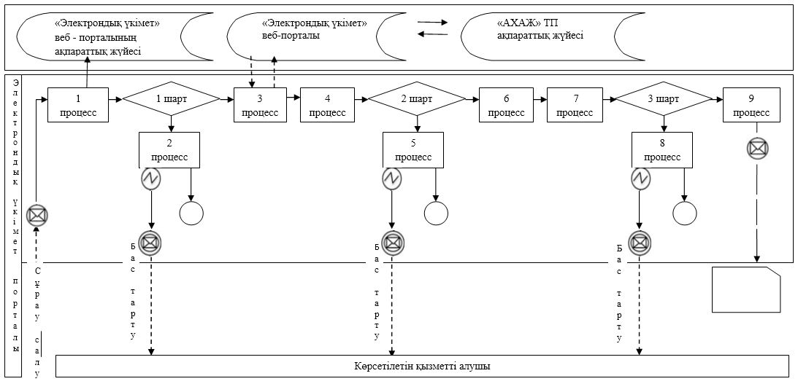

Шартты белгілер:

"Неке қиюды (ерлі-зайыптылықты)
тіркеу, оның ішінде азаматтық хал
актілері жазбаларына өзгерістер,
толықтырулар мен түзетулер енгізу"
мемлекеттік көрсетілетін қызмет
регламентіне 2 қосымша
"Неке қиюды (ерлі-зайыптылықты) тіркеу, оның ішінде азаматтық хал актілері
жазбаларына өзгерістер, толықтырулар мен түзетулер енгізу" мемлекеттік қызметін
көрсету бизнес-процестерінің анықтамалығы
1) Көрсетілетін қызметті беруші арқылы:

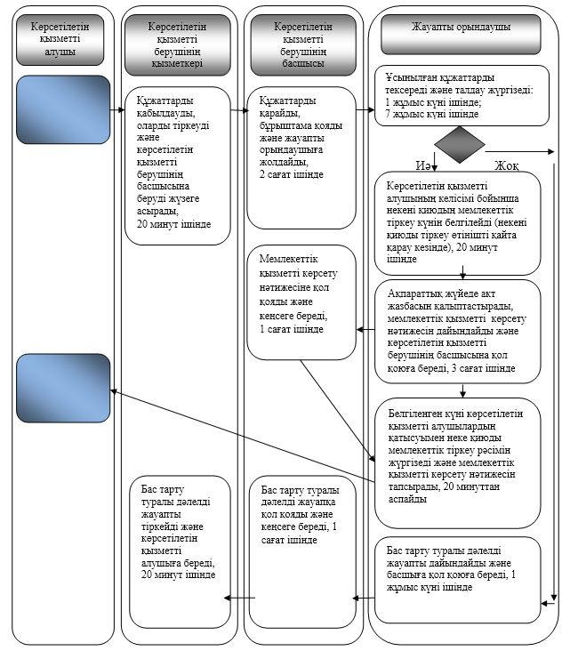

2) Портал арқылы:

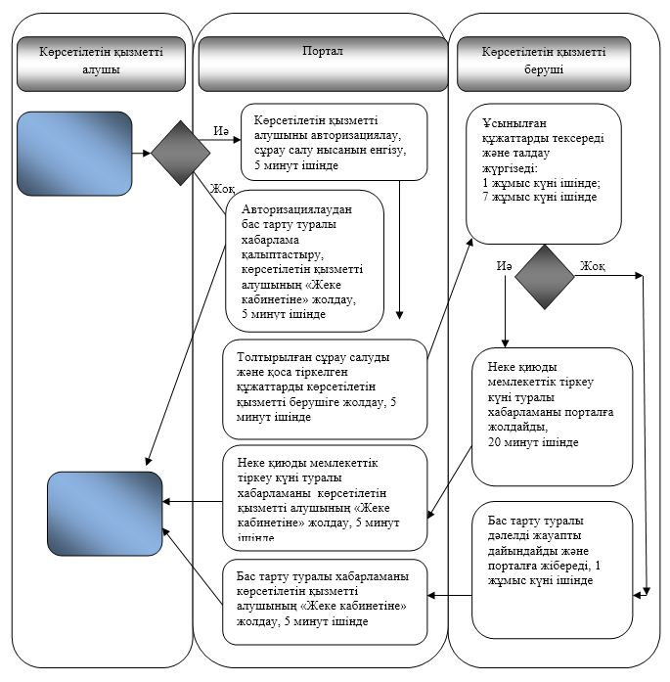

Шартты белгілер:

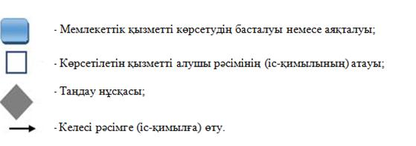

Алматы қаласы әкімдігінің
2018 жылғы 8 қаңтардағы
№ 1/5 қаулысына 3 қосымша
"Азаматтық хал актілерін тіркеу туралы қайталама куәліктер немесе
анықтамалар беру" мемлекеттік көрсетілетін қызмет регламенті 1. Жалпы ережелер
1. "Азаматтық хал актілерін тіркеу туралы қайталама куәліктер немесе анықтамалар беру" мемлекеттік көрсетілетін қызметін (бұдан әрі – мемлекеттік көрсетілетін қызмет) Алматы қаласының әкімдігі Алматы қаласы аудандары әкімдері аппараттарының азаматтық хал актілерін тіркеу бөлімдері (бұдан әрі – көрсетілетін қызметті беруші) арқылы көрсетеді.
Өтінішті қабылдау және мемлекеттік қызметті көрсету нәтижесін беру мынадай баламалы негізде:
1) "Азаматтарға арналған үкімет" мемлекеттік корпорациясы" коммерциялық емес акционерлік қоғамы (бұдан әрі – Мемлекеттік корпорация);
2) www.egov.kz "электрондық үкімет" веб-порталы (бұдан әрі – портал) арқылы жүзеге асырылады.
Шетелден азаматтық хал актілерін тіркеу туралы қайталама куәліктерді немесе анықтамаларды сұратып алдырған кезде көрсетілетін қызметті берушіге жүгіну қажет.
Мемлекеттік көрсетілетін қызмет Қазақстан Республикасы Әділет министрінің 2015 жылғы 17 сәуірдегі № 219 бұйрығымен бекітілген "Азаматтық хал актілерін тіркеу туралы қайталама куәліктер немесе анықтамалар беру" мемлекеттік көрсетілетін қызмет стандартының (бұдан әрі – Стандарт) негізінде ұсынылады.
2. Мемлекеттік қызметті көрсету нысаны: электрондық/қағаз түрінде.
3. Мемлекеттік қызметті көрсету нәтижесі:
1) Мемлекеттік корпорацияда – азаматтық хал актілерін тіркеу туралы қайталама куәлікті не анықтаманы немесе мемлекеттік қызмет көрсетуден бас тарту туралы дәлелді жауапты жеке басын куәландыратын құжатын көрсеткен кезде, мемлекеттік көрсетілетін қызмет стандартында көзделген жағдайларда және негіздер бойынша қағаз жеткізгіште беру;
2) порталда:
қайталама куәлік алған кезде – электрондық құжат нысанындағы көрсетілетін қызметті берушінің уәкілетті тұлғасының электрондық цифрлық қолтаңбасымен куәландырылған электрондық өтініштің қабылданғаны туралы хабарлама не мемлекеттік көрсетілетін қызмет стандартында көзделген жағдайларда және негіздер бойынша мемлекеттік қызмет көрсетуден бас тарту туралы электрондық құжат нысанындағы дәлелді жауап;
электрондық құжат нысанындағы көрсетілетін қызметті берушінің уәкілетті тұлғасының электрондық цифрлық қолтаңбасымен куәландырылған азаматтық хал актілерін тіркеу туралы анықтамалар алу.
Мемлекеттік қызметті көрсету нәтижесін ұсыну нысаны: қағаз түрінде.
Мемлекеттік қызмет Стандарттың 7 тармағына сәйкес жеке тұлғаларға (бұдан әрі – көрсетілетін қызметті алушы) ақылы/тегін түрде көрсетіледі.
2. Мемлекеттік қызметті көрсету процесінде көрсетілетін қызметті берушінің құрылымдық бөлімшелерінің (қызметкерлерінің) іс-қимыл тәртібінің сипаттамасы
4. Мемлекеттік қызметті көрсету бойынша рәсімді (іс-қимылды) бастауға негіз Стандарттың 9 тармағында көрсетілген құжаттарды қоса тіркей отырып, Стандарттың 1 қосымшасына қосымшасына сәйкес өтініш болып табылады.
5. Мемлекеттік қызметті көрсету процесіндегі рәсімдердің (іс-қимылдардың) мазмұны:
1) көрсетілетін қызметті берушінің кеңсе қызметкерінің өтінішті тіркеуі және оны көрсетілетін қызметті беруші басшысының қарауына беруі, 15 (он бес) минут ішінде;
2) көрсетілетін қызметті беруші басшысының көрсетілетін қызметті алушының өтінішін қарауы, бұрыштама қоюы (тапсырма және орындау мерзімі) және қарау үшін жауапты орындаушыға жолдауы, 1 (бір) сағат ішінде;
3) жауапты орындаушының ұсынылған құжаттарды қарауы, олардың толықтығы және Қазақстан Республикасының "Неке (ерлі-зайыптылық) және отбасы туралы" Кодексіне, сондай-ақ өзге де нормативтік құқықтық актілерге сәйкес келуі тұрғысынан тексеруі және талдауы;
4) жауапты орындаушының ақпараттық жүйеде акт жазбасын қалыптастыруы және мемлекеттік қызметті көрсету нәтижесін дайындауы, көрсетілетін қызметті берушінің басшысына қол қоюға беруі, 3 (үш) сағат ішінде;
5) көрсетілетін қызметті беруші басшысының мемлекеттік қызметті көрсету нәтижесіне қол қоюы және көрсетілетін қызметті берушінің кеңсесіне жолдауы, 1 (бір) сағат ішінде;
6) көрсетілетін қызметті беруші кеңсесінің мемлекеттік қызметті көрсету нәтижесін Мемлекеттік корпорацияға немесе порталға жолдауы, 15 (он бес) минут ішінде.
6. Келесі рәсімді орындауды бастау үшін негіз болатын мемлекеттік қызметті көрсету бойынша рәсімнің (іс-қимылдың) нәтижесі:
1) тіркелген өтініш;
2) бұрыштама және орындауға жолдау;
3) қаралған құжаттар;
4) ақпараттық жүйеде қалыптастырылған жазба және толтырылған мемлекеттік қызметті көрсету нәтижесі;
5) қол қойылған мемлекеттік қызметті көрсету нәтижесі;
6) Мемлекеттік корпорацияға немесе порталға жолданған мемлекеттік қызметті көрсету нәтижесі.
3. Мемлекеттік қызметті көрсету процесінде көрсетілетін қызметті берушінің құрылымдық бөлімшелерінің (қызметкерлерінің) өзара іс-қимыл тәртібінің сипаттамасы
7. Мемлекеттік қызметті көрсету процесіне қатысатын көрсетілетін қызметті берушінің құрылымдық бөлімшелерінің (қызметкерлерінің) тізбесі:
1) көрсетілетін қызметті берушінің кеңсесі;
2) көрсетілетін қызметті берушінің басшысы;
3) көрсетілетін қызметті берушінің жауапты орындаушысы.
8. Мемлекеттік көрсетілетін қызметті ұсыну процесінде рәсімдердің келесі реттілігі жүзеге асырылады:
1) көрсетілетін қызметті берушінің кеңсе қызметкері өтінішті және оған қоса берілген құжаттарды қабылдайды, оларды тіркейді және көрсетілетін қызметті берушінің басшысына қарауға береді, 15 (он бес) минут ішінде;
2) көрсетілетін қызметті берушінің басшысы өтінішті қарайды, бұрыштама қояды (тапсырма және орындау мерзімі) және жауапты орындаушыға жолдайды, 1 (бір) сағат ішінде;
3) жауапты орындаушы ұсынылған құжаттардың Стандарттың 9 тармағына, сондай-ақ Қазақстан Республикасының "Неке (ерлі – зайыптылық) және отбасы туралы" Кодексіне және өзге де нормативтік құқықтық актілерге сәйкес келуін тексереді және талдау жүргізеді:
2008 жылдан бастап Қазақстан Республикасының аумағында азаматтық хал актілерін тіркеу кезінде ("Азаматтық хал актілерін жазу" тіркеу пункті" ақпараттық жүйесі қызмет еткен сәтінен бастап) анықтамаларды электрондық форматта беру – 2 (екі) сағат ішінде;
ақпараттық жүйеде акт жазбаларының электронды нұсқасы болған жағдайда және тіркеуші органның архивінде азаматтық хал актісі болған жағдайда - 4 (төрт) жұмыс күні ішінде. Басқа тіркеуші органға сұрау салуды жолдау қажет болған жағдайда, мемлекеттік қызметті көрсету мерзімі көрсетілетін қызметті алушыны 3 (үш) күнтізбелік күн ішінде хабардар ете отырып, 30 (отыз) күнтізбелік күнге дейін ұзартылады;
азаматтық хал актісін басқа тіркеуші органда тіркеген кезде – 30 (отыз) күнтізбелік күн.
4) ұсынылған құжаттарды тексергеннен және талдағаннан кейін жауапты орындаушы ақпараттық жүйеде акт жазбасын қалыптастырады, мемлекеттік қызметті көрсету нәтижесін әзірлейді және 3 (үш) сағат ішінде көрсетілетін қызметті берушінің басшысына қол қоюға береді;
5) көрсетілетін қызметті берушінің басшысы мемлекеттік қызметті көрсету нәтижесіне қол қояды және 1 (бір) сағат ішінде көрсетілетін қызметті берушінің кеңсесіне береді;
6) көрсетілетін қызметті берушінің кеңсе қызметкері мемлекеттік қызметті көрсету нәтижесін Мемлекеттік корпорацияға немесе порталға жолдайды, 15 (он бес) минут ішінде.
4. Мемлекеттік корпорациямен және (немесе) өзге де көрсетілетін қызметті берушілермен өзара іс-қимыл тәртібінің, сондай-ақ мемлекеттік қызметті көрсету процесінде ақпараттық жүйелерді пайдалану тәртібінің сипаттамасы
9. Мемлекеттік қызметті көрсетуге қажетті құжаттарды Мемлекеттік корпорация арқылы қабылдаған кезде Мемлекеттік корпорацияның қызметкері ұсынылған құжаттардың толықтығын тексереді. Көрсетілетін қызметті алушыға тиісті құжаттарды қабылдағаны туралы қолхат береді, 15 (он бес) минуттан аспайды.
Көрсетілетін қызметті алушы Стандарттың 9 тармағында көзделеген тізбеге сәйкес құжаттар топтамасын толық ұсынбаған жағдайда Мемлекеттік корпорацияның қызметкері өтінішті қабылдаудан бас тартады және Стандарттың 3 қосымшасына сәйкес нысан бойынша құжаттарды қабылдаудан бас тарту туралы қолхат береді.
Қабылданған құжаттар көрсетілетін қызметті берушіге 1 (бір) жұмыс күні ішінде жолданады.
Көрсетілетін қызметті беруші құжаттарды толықтығы және заңнамаға сәйкес келуі тұрғысынан қарайды, мемлекеттік қызметті көрсету нәтижесін әзірлейді және оларды Мемлекеттік корпорацияға жолдайды.
Мемлекеттік көрсетілетін қызмет нәтижесін беру көрсетілетін қызметті алушының (не нотариалды куәландырылған сенімхат бойынша өкілінің) жеке куәлігін ұсынған кезде қолхат негізінде Мемлекеттік корпорацияда жүзеге асырылады.
10. Портал арқылы мемлекеттік қызметті көрсету кезінде жүгіну және рәсімдер (іс–қимылдар) реттілігінің тәртібі осы регламенттің 1 қосымшасында келтірілген:
1) көрсетілетін қызметті алушы порталда тіркелуді өзінің электрондық цифрлық қолтаңбаны тіркеу куәлігінің көмегімен немесе порталдың есептік жазбасына ұялы байланыс операторы ұсынған, көрсетілетін қызметті алушының абоненттік нөмірі қосылған және тіркелген жағдайда, бір рет қолданылатын парольді қолдану арқылы жүзеге асырады;
2) 1 процесс – көрсетілетін қызметті алушы компьютерінің интернет-браузеріне электрондық цифрлық қолтаңбаны тіркеу куәлігін қоса тіркеу, мемлекеттік көрсетілетін қызметті алу үшін көрсетілетін қызметті алушының порталға парольді енгізу процесі (авторизациялау процесі);
3) 1 шарт – порталда логин, жеке сәйкестендіру нөмірі және пароль арқылы тіркелген көрсетілетін қызметті алушы туралы деректердің дұрыстығын тексеру;
4) 2 процесс – көрсетілетін қызметті алушының деректерінде бұзушылықтардың болуына байланысты, порталда авторизациялаудан бас тарту туралы хабарламаны қалыптастыру;
5) 3 процесс – көрсетілетін қызметті алушының порталда көрсетілген қызметті таңдауы, қызмет көрсету үшін сұрау салу нысанын экранға шығару және көрсетілетін қызметті алушының қажетті құжаттарды электрондық нұсқада тіркеу арқылы, оның құрылымы мен форматтық талаптарын ескере отырып, нысанды толтыруы (деректерді енгізу);
6) 4 процесс – сұрау салуды куәландыру (қол қою) үшін көрсетілетін қызметті алушының электрондық цифрлық қолтаңбаны тіркеу куәлігін таңдауы;
7) 2 шарт – порталда электрондық цифрлық қолтаңбаны тіркеу куәлігінің қолданылу мерзімін және кері қайтарылған (күші жойылған) тіркеу куәліктерінің тізімінде болмауын, сондай-ақ сұрау салуда көрсетілген Жеке сәйкестендіру нөмірі және электрондық цифрлық қолтаңбаның тіркеу куәлігінде көрсетілген Жеке сәйкестендіру нөмірі арасындағы сәйкестендіру деректерінің сәйкес келуін тексеру;
8) 5 процесс – көрсетілетін қызметті алушының электрондық цифрлық қолтаңбасының түпнұсқалылығының расталмауына байланысты сұрау салынатын қызметтен бас тарту туралы хабарламаны қалыптастыру;
9) 6 процесс – көрсетілетін қызметті алушының электрондық цифрлық қолтаңбасының көмегімен қызметті көрсетуге арналған сұрау салудың толтырылған нысанын (енгізілген деректерді) куәландыруы (қол қоюы);
10) 7 процесс – ақпараттық жүйеде электрондық құжатты (көрсетілетін қызметті алушының сұрау салуын) тіркеу;
11) 3 шарт – көрсетілетін қызметті берушінің көрсетілетін қызметті алушы ұсынған құжаттардың Стандарттың 9 тармағына және Қазақстан Республикасының заңнамасына сәйкес келуін тексеруі;
12) 8 процесс – құжаттар топтамасының толық болмауына немесе олардың Қазақстан Республикасының заңнамасына сәйкес келмеуіне байланысты сұралған қызмет көрсетуден бас тарту туралы хабарламаны қалыптастыру;
13) 9 процесс – көрсетілетін қызметті алушының көрсетілетін қызметті берушінің уәкілетті тұлғасының электрондық цифрлық қолтаңбасымен қол қойылған мемлекеттік қызметті көрсету нәтижесін алу күні мен орны туралы хабарламаны алуы.
Қызмет көрсету процесінде ақпараттық жүйелердің функционалдық өзара іс–қимыл диаграммасы осы регламенттің 1 қосымшасында келтірілген.
Мемлекеттік қызметті көрсету процесінде рәсімдердің (іс-қимылдардың) реттілігін, көрсетілетін қызметті берушінің құрылымдық бөлімшелерінің (қызметкерлерінің) өзара іс-қимылдарының толық сипаттамасы, сондай-ақ өзге де көрсетілетін қызметті берушілермен және (немесе) Мемлекеттік корпорациямен өзара іс-қимыл тәртібінің және мемлекеттік қызметті көрсету процесінде ақпараттық жүйелерді пайдалану тәртібінің сипаттамасы осы регламенттің 2 қосымшасына сәйкес мемлекеттік қызмет көрсету бизнес-процестерінің анықтамалығында көрсетіледі.
"Азаматтық хал актілерін тіркеу туралы қайталама куәліктер немесе анықтамалар беру" мемлекеттік көрсетілген қызмет регламентіне
1 қосымша
Портал арқылы мемлекеттік қызметті көрсету кезінде функционалдық өзара іс-қимыл диаграммасы

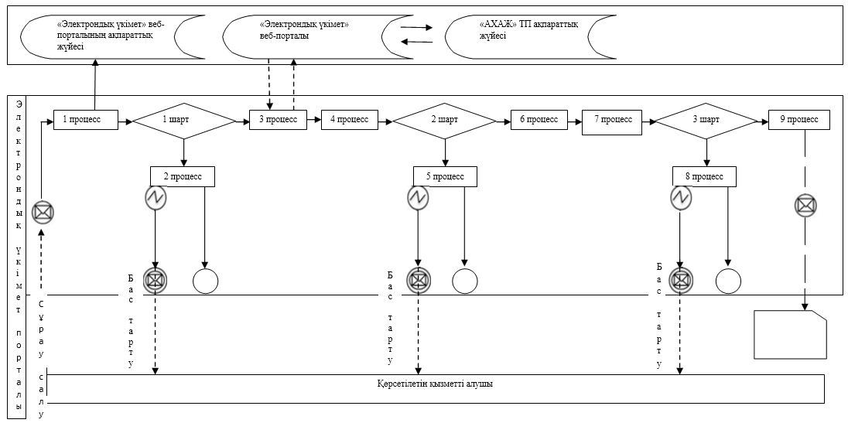

Шартты белгілер:

"Азаматтық хал актілерін
тіркеу туралы қайталама
куәліктер немесе анықтамалар
беру" мемлекеттік көрсетілетін қызмет регламентіне 2 қосымша
"Азаматтық хал актілерін тіркеу туралы қайталама куәліктер немесе анықтамалар беру" мемлекеттік қызметін көрсету бизнес-процесінің анықтамалығы
1) Мемлекеттік корпорация арқылы:

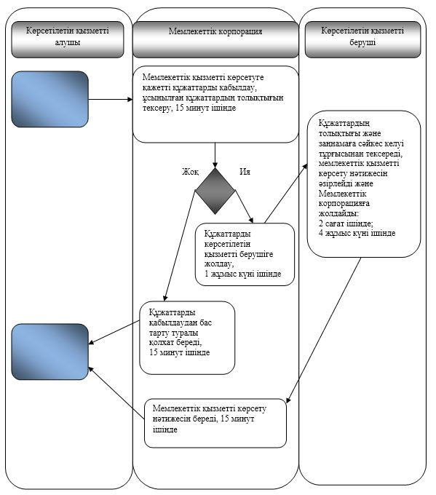

2) Портал арқылы:

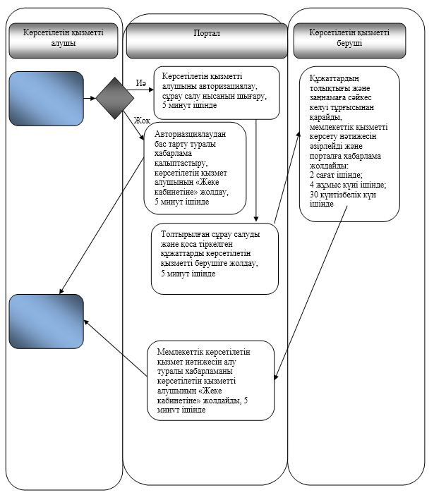

Шартты белгілер:

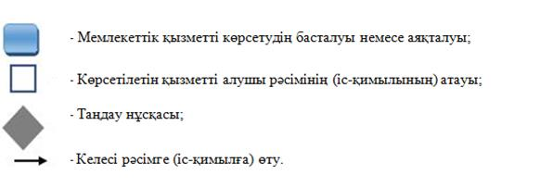

Алматы қаласы әкімдігінің
2018 жылғы 8 қаңтардағы
№ 1/5 қаулысына 4 қосымша
"Әке болуды анықтауды тіркеу, оның ішінде азаматтық хал актілері
жазбаларына өзгерістер, толықтырулар мен түзетулер енгізу"
мемлекеттік көрсетілетін қызмет регламенті 1. Жалпы ережелер
1. "Әке болуды анықтауды тіркеу, оның ішінде азаматтық хал актілері жазбаларына өзгерістер, толықтырулар мен түзетулер енгізу" мемлекеттік көрсетілетін қызметін (бұдан әрі – мемлекеттік көрсетілетін қызмет) Алматы қаласының әкімдігі Алматы қаласы аудандары әкімдері аппараттарының азаматтық хал актілерін тіркеу бөлімдері (бұдан әрі – көрсетілетін қызметті беруші) арқылы көрсетеді.
Өтініші қабылдау және мемлекеттік қызметті көрсету нәтижесін беру көрсетілетін қызметті берушінің кеңсесі арқылы жүзеге асырылады.
Мемлекеттік көрсетілетін қызмет Қазақстан Республикасы Әділет министрінің 2015 жылғы 17 сәуірдегі № 219 бұйрығымен бекітілген "Әке болуды анықтауды тіркеу, оның ішінде азаматтық хал актілері жазбаларына өзгерістер, толықтырулар мен түзетулер енгізу" мемлекеттік көрсетілетін қызмет стандартының (бұдан әрі – Стандарт) негізінде беріледі.
2. Мемлекеттік қызметті көрсету нысаны: қағаз түрінде.
3. Мемлекеттік қызметті көрсету нәтижесі – жеке басын куәландыратын құжатты көрсеткен кезде қағаз жеткізгіштегі әке болуды анықтау туралы куәлік, туу туралы куәлік (туу туралы акт жазбасына өзгерістер енгізілген жағдайда), енгізілген өзгерістермен, толықтырулармен және түзетулермен әке болуды анықтау туралы қайталама куәлік не мемлекеттік көрсетілетін қызмет стандартында көзделеген жағдайларда және негіздер бойынша мемлекеттік қызмет көрсетуден бас тарту туралы дәлелді жауап.
Мемлекеттік қызметті көрсету нәтижесін ұсыну нысаны: қағаз түрінде.
Мемлекеттік қызмет Стандарттың 7 тармағына сәйкес жеке тұлғаларға (бұдан әрі – көрсетілетін қызметті алушы) ақылы/тегін көрсетіледі.
2. Мемлекеттік қызметті көрсету процесінде көрсетілетін қызметті берушінің құрылымдық бөлімшелерінің (қызметкерлерінің) іс-қимыл тәртібінің сипаттамасы
4. Мемлекеттік қызметті көрсету бойынша рәсімді (іс-қимылды) бастауға негіз Стандарттың 9 тармағында көрсетілген құжаттарды қоса тіркей отырып, Стандарттың 1 – 4 қосымшаларына сәйкес өтініші болып табылады.
5. Мемлекеттік қызметті көрсету процесіндегі рәсімдердің (іс-қимылдардың) мазмұны:
1) көрсетілетін қызметті берушінің кеңсе қызметкерінің өтінішті тіркеуі және көрсетілетін қызметті беруші басшысының қарауына беруі, 20 (жиырма) минут ішінде;
2) көрсетілетін қызметті беруші басшысының көрсетілетін қызметті алушының өтінішін қарауы, бұрыштама қоюы (тапсырма және орындау мерзімі) және қарау үшін жауапты орындаушыға жолдауы, 1 (бір) сағат ішінде;
3) жауапты орындаушының ұсынылған құжаттарды қарауы, толықтығы және Қазақстан Республикасының "Неке (ерлі-зайыптылық) және отбасы туралы" Кодексіне, сондай-ақ өзге де нормативтік құқықтық актілерге сәйкес келуі тұрғысынан қарауы, тексеруі және талдауы: әке болуды анықтауды тіркеу туралы өтініш – 2 (екі) сағат ішінде; азаматтық хал актісінің жазбасына өзгерістер, толықтырулар мен түзетулер енгізу туралы өтініш – 7 (жеті) жұмыс күні ішінде;
4) жауапты орындаушының "Азаматтық хал актісін жазу" тіркеу пункті" ақпараттық жүйесінде (бұдан әрі – ақпараттық жүйе) акт жазбасын қалыптастыруы, тіркеуді жүзеге асыруы және мемлекеттік қызметті көрсету нәтижесін дайындауы, көрсетілетін қызметті берушінің басшысына қол қоюға жолдауы, 3 (үш) сағат ішінде;
5) көрсетілетін қызметті беруші басшысының мемлекеттік қызметті көрсету нәтижесіне қол қоюы және көрсетілетін қызметті берушінің кеңсесіне жолдауы, 1 (бір) сағат ішінде;
6) көрсетілетін қызметті беруші кеңсесінің көрсетілетін қызметті алушыға мемлекеттік қызметті көрсету нәтижесін беруі, 20 (жиырма) минут ішінде.
Стандарттың 9 тармағында белгіленген құжаттарды қосымша тексеру қажет болған кезде, сондай-ақ басқа мемлекеттік органдарға сұрау жасау қажет болған кезде, қызмет көрсету мерзімі көрсетілетін қызметті алушыны қарау мерзімі ұзартылған сәттен бастап 3 (үш) күнтізбелік күн ішінде хабардар ете отырып, 30 (отыз) күнтiзбелiк күннен аспайтын уақытқа ұзартылады.
6. Келесі рәсімді орындауды бастау үшін негіз болатын мемлекеттік қызметті көрсету бойынша рәсімдердің (іс-қимылдардың) нәтижелері:
1) тіркелген өтініш;
2) бұрыштама және орындауға жолдау;
3) қаралған құжаттар;
4) ақпараттық жүйеде қалыптастырылған жазба және толтырылған мемлекеттік қызметті көрсету нәтижесі;
5) қол қойылған мемлекеттік қызметті көрсету нәтижесі;
6) мемлекеттік қызметті көрсету нәтижесін көрсетілетін қызметті алушыға беру немесе көрсетілетін қызметті берушіге жолдау.
3. Мемлекеттік қызметті көрсету процесінде көрсетілетін қызметті берушінің құрылымдық бөлімшелерінің (қызметкерлерінің) өзара іс-қимыл тәртібінің сипаттамасы
7. Мемлекеттік қызметті көрсету процесіне қатысатын көрсетілетін қызметті берушінің құрылымдық бөлімшелерінің (қызметкерлерінің) тізбесі:
1) көрсетілетін қызметті берушінің кеңсесі;
2) көрсетілетін қызметті берушінің басшысы;
3) көрсетілетін қызметті берушінің жауапты орындаушысы.
8. Мемлекеттік қызметті көрсету процесінде рәсімдердің келесі реттілігі жүзеге асырылады:
1) көрсетілетін қызметті берушінің кеңсе қызметкері өтінішті және қоса берілген құжаттарды қабылдайды, оларды тіркейді және көрсетілетін қызметті берушінің басшысына қарауға жолдайды, 20 (жиырма) минут ішінде;
2) көрсетілетін қызметті берушінің басшысы өтінішті қарайды, бұрыштама қояды (тапсырма және орындау мерзімі) және жауапты орындаушыға жолдайды, 1 (бір) сағат ішінде;
3) жауапты орындаушы ұсынылған құжаттардың Стандарттың 9 тармағына, сондай-ақ Қазақстан Республикасының "Неке (ерлі-зайыптылық) және отбасы туралы" Кодексіне сәйкес келуін тексереді және талдау жүргізеді, әке болуды анықтауды тіркеу туралы өтінішті қарау кезінде – 2 (сағат) ішінде, азаматтық хал актінің жазбасына өзгерістер, толықтырулар мен түзетулер енгізу туралы өтінішті қарау – 7 (жеті) жұмыс күні ішінде; сондай-ақ басқа мемлекеттік органдарға сұрау салу қажет болған кезде, қызмет көрсету мерзімі көрсетілетін қызметті алушыны қарау мерзімі ұзартылған сәттен бастап 3 (үш) күнтізбелік күн ішінде хабардар ете отырып, 30 (отыз) күнтiзбелiк күннен аспайтын уақытқа ұзартылады;
4) ұсынылған құжаттарды тексергеннен және талдағаннан кейін жауапты орындаушы ақпараттық жүйеде акт жазбасын қалыптастырады, тіркеуді жүзеге асырады, мемлекеттік қызметті көрсету нәтижесін әзірлейді және 3 (үш) сағат ішінде көрсетілетін қызметті берушінің басшысына қол қоюға береді;
5) көрсетілетін қызметті берушінің басшысы мемлекеттік қызметті көрсету нәтижесіне қол қояды және көрсетілетін қызметті берушінің кеңсесіне береді, 1 (бір) сағат ішінде;
6) көрсетілетін қызметті берушінің кеңсе қызметкері мемлекеттік қызметті көрсету нәтижесін көрсетілетін қызметті алушыға береді, 20 (жиырма) минут ішінде.
Мемлекеттік қызмет көрсету процесіндегі рәсімдердің (іс-қимылдардың) реттілігін, көрсетілетін қызметті берушінің құрылымдық бөлімшелерінің (қызметкерлерінің), өзара іс-қимылдарының толық сипаттамасы осы регламенттің 1 қосымшасына сәйкес мемлекеттік қызмет көрсетудің бизнес–процестерінің анықтамалығында көрсетіледі.
"Әке болуды анықтауды тіркеу, оның
ішінде азаматтық хал актілері
жазбаларына өзгерістер, толықтырулар
мен түзетулер енгізу" мемлекеттік
көрсетілетін қызмет регламентіне
1 қосымша
"Әке болуды анықтауды тіркеу, оның ішінде азаматтық хал актілері
жазбаларына өзгерістер, толықтырулар мен түзетулер енгізу"
мемлекеттік қызметін көрсету бизнес-процестерінің анықтамалығы

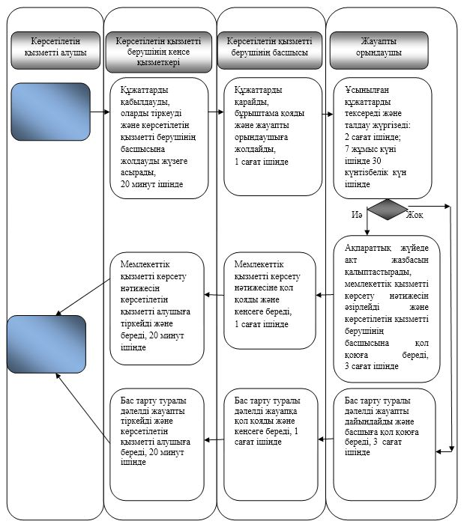

Шартты белгілер:

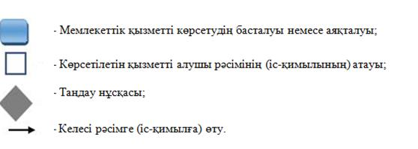

Алматы қаласы әкімдігінің
2018 жылғы 8 қаңтардағы
№ 1/5 қаулысына 5 қосымша
"Атын, әкесінің атын, тегін ауыстыруды тіркеу, оның ішінде азаматтық
хал актілері жазбаларына өзгерістер, толықтырулар мен түзетулер енгізу"
мемлекеттік көрсетілетін қызмет регламенті 1. Жалпы ережелер
1. "Атын, әкесінің атын, тегін ауыстыруды тіркеу, оның ішінде азаматтық хал актілері жазбаларына өзгерістер, толықтырулар мен түзетулер енгізу" мемлекеттік көрсетілетін қызметін (бұдан әрі – мемлекеттік көрсетілетін қызмет) Алматы қаласының әкімдігі Алматы қаласы аудандары әкімдері аппараттарының азаматтық хал актілерін тіркеу бөлімдері (бұдан әрі – көрсетілетін қызметті беруші) арқылы көрсетеді.
Өтінішті қабылдау және мемлекеттік қызметті көрсету нәтижесін ұсыну мынандай баламалы негізде:
1) көрсетілетін қызметті берушінің кеңсесі;
2) "Азаматтарға арналған үкімет" мемлекеттік корпорациясы" коммерциялық емес акционерлік қоғамы (бұдан әрі – Мемлекеттік корпорация);
3) www.egov.kz "электрондық үкімет" веб-порталы (бұдан әрі – портал) арқылы жүзеге асырылады.
Мемлекеттік көрсетілетін қызмет Қазақстан Республикасы Әділет министрінің 2015 жылғы 17 сәуірдегі № 219 бұйрығымен бекітілген "Атын, әкесінің атын, тегін ауыстыруды тіркеу, оның ішінде азаматтық хал актілері жазбаларына өзгерістер, толықтырулар мен түзетулер енгізу" мемлекеттік көрсетілетін қызмет стандартының (бұдан әрі – Стандарт) негізінде беріледі.
2. Мемлекеттік қызметті көрсету нысаны: электронды/қағаз түрінде.
3. Мемлекеттік қызметті көрсету нәтижесі:
жеке басын куәландыратын құжатты көрсеткен кезде атын, әкесінің атын, тегін ауыстыру туралы куәлік, туу туралы куәлік (туу туралы акт жазбасына өзгерістер енгізілген жағдайда), енгізілген өзгерістермен, толықтырулармен және түзетулермен атын, әкесінің атын, тегін ауыстыру туралы қайталама куәлік не мемлекеттік көрсетілетін қызмет стандартында көзделген жағдайларда және негіздер бойынша мемлекеттік қызмет көрсетуден бас тарту туралы қағаз жеткізгіштегі дәлелді жауап.
Порталда көрсетілетін қызметті алушының "жеке кабинетіне" көрсетілетін қызметті берушінің уәкілетті адамының электрондық цифрлық қолтаңбасымен куәландырылған электрондық құжат нысанында электрондық өтініштің қабылданғаны және атын, әкесінің атын, тегін ауыстыруды тіркеу күнінің тағайындалғаны туралы хабарлама не мемлекеттік көрсетілетін қызмет стандартында көзделген жағдайларда және негіздер бойынша мемлекеттік қызмет көрсетуден бас тарту туралы электрондық құжат нысанындағы дәлелді жауап жолданады.
Мемлекеттік қызметті көрсету нәтижесін ұсыну нысаны: қағаз түрінде.
Мемлекеттік қызмет Стандарттың 7 тармағына сәйкес жеке тұлғаларға (бұдан әрі – көрсетілетін қызметті алушы) ақылы көрсетіледі.
2. Мемлекеттік қызметті көрсету процесінде көрсетілетін қызметті берушінің құрылымдық бөлімшелерінің (қызметкерлерінің) іс-қимыл тәртібінің сипаттамасы
4. Мемлекеттік қызметті көрсету бойынша рәсімді (іс-қимылды) бастауға негіз Стандарттың 9 тармағында көрсетілген құжаттарды қоса тіркей отырып, Стандарттың 1 немесе 2 қосымшаларына сәйкес өтініш болып табылады.
5. Мемлекеттік қызметті көрсету процесіндегі рәсімдердің (іс-қимылдардың) мазмұны:
1) көрсетілетін қызметті берушінің кеңсе қызметкерінің өтінішті тіркеуі және көрсетілетін қызметті берушінің басшысының қарауына беруі, 20 (жиырма) минут ішінде;
2) көрсетілетін қызметті беруші басшысының көрсетілетін қызметті алушының өтінішін қарауы, бұрыштама қоюы (тапсырма және орындау мерзімі) және қарау үшін жауапты орындаушыға жолдауы, 1 (бір) сағат ішінде;
3) жауапты орындаушының ұсынылған құжаттарды қарауы, оларды толықтығы және Қазақстан Республикасының "Неке (ерлі-зайыптылық) және отбасы туралы" Кодексіне, сондай-ақ өзге де нормативтік құқықтық актілерге сәйкес келуі тұрғысынан тексеруі және талдауы: 7 (жеті) жұмыс күні ішінде – азаматтық хал актісінің жазбасына өзгерістер, толықтырулар және түзетулер енгізу туралы өтініш; Стандарттың 9 тармағында белгіленген құжаттарды қосымша тексеру қажет болған кезде, басқа мемлекеттік органдарға сұрау салу қажет болған кезде, қызмет көрсету мерзімі көрсетілетін қызметті алушыны қарау мерзімі ұзартылған сәттен бастап 3 (үш) күнтізбелік күн ішінде хабардар ете отырып, 30 (отыз) күнтізбелік күннен аспайтын уақытқа ұзартылады;
4) жауапты орындаушының "Азаматтық хал актісін жазу" тіркеу пункті" ақпараттық жүйесінде (бұдан әрі – ақпараттық жүйе) акт жазбасын қалыптастыруы, тіркеуді жүзеге асыруы және мемлекеттік қызметті көрсету нәтижесін дайындауы, көрсетілетін қызметті берушінің басшысына қол қоюға беруі, 3 (үш) сағат ішінде;
5) көрсетілетін қызметті беруші басшысының мемлекеттік қызметті көрсету нәтижесіне қол қоюы және көрсетілетін қызметті берушінің кеңсесіне жолдауы, 1 (бір) сағат ішінде;
6) көрсетілетін қызметті беруші кеңсесінің көрсетілетін қызметті алушыға мемлекеттік қызметті көрсету нәтижесін беруі не Мемлекеттік корпорацияға немесе көрсетілетін қызметті берушіге жолдауы, 20 (жиырма) минут ішінде.
6. Келесі рәсімді (іс-қимылды) орындауды бастау үшін негіз болатын мемлекеттік қызметті көрсету бойынша рәсімнің (іс-қимылдың) нәтижелері:
1) тіркелген өтініш;
2) бұрыштама және орындауға жолдау;
3) қаралған құжаттар;
4) ақпараттық жүйеде қалыптастырылған жазба және толтырылған мемлекеттік қызметті көрсету нәтижесі;
5) қол қойылған мемлекеттік қызметті көрсету нәтижесі;
6) мемлекеттік қызметті көрсету нәтижесін көрсетілетін қызметті алушыға беру немесе Мемлекеттік корпорацияға не көрсетілетін қызметті берушінің кеңсесіне жолдау.
3. Мемлекеттік қызметті көрсету процесінде көрсетілетін қызметті берушінің құрылымдық бөлімшелерінің (қызметкерлерінің) өзара іс-қимыл тәртібінің сипаттамасы
7. Мемлекеттік қызметті көрсету процесіне қатысатын көрсетілетін қызметті берушінің құрылымдық бөлімшелерінің (қызметкерлерінің) тізбесі:
1) көрсетілетін қызметті берушінің кеңсесі;
2) көрсетілетін қызметті берушінің басшысы;
3) көрсетілетін қызметті берушінің жауапты орындаушысы.
8. Мемлекеттік қызметті көрсету процесінде рәсімдердің келесі реттілігі жүзеге асырылады:
1) көрсетілетін қызметті берушінің кеңсе қызметкері өтінішті және қоса берілген құжаттарды қабылдайды, оларды тіркейді және көрсетілетін қызметті беруші басшысының қарауына береді, 20 (жиырма) минут ішінде;
2) көрсетілетін қызметті берушінің басшысы өтінішті қарайды, бұрыштама қояды (тапсырма және орындау мерзімі) және жауапты орындаушыға жолдайды, 1 (бір) сағат ішінде;
3) жауапты орындаушы ұсынылған құжаттардың Стандарттың 9 тармағына, сондай-ақ Қазақстан Республикасының "Неке (ерлі-зайыптылық) және отбасы туралы" Кодексіне сәйкес келуін тексереді және талдау жүргізеді, 7 (жеті) жұмыс күні ішінде азаматтық хал актісінің жазбасына өзгерістер, толықтырулар және түзетулер енгізу туралы өтініш; Стандарттың 9 тармағында белгіленген құжаттарды қосымша тексеру қажет болған кезде, сондай-ақ басқа мемлекеттік органдарға сұрау салу қажет болған кезде, қызмет көрсету мерзімі көрсетілетін қызметті алушыны қарау мерзімі ұзартылған сәттен бастап 3 (үш) күнтізбелік күн ішінде хабардар ете отырып, 30 (отыз) күнтізбелік күннен аспайтын уақытқа ұзартылады;
4) ұсынылған құжаттарды тексергеннен және талдағаннан кейін жауапты орындаушы ақпараттық жүйеде акт жазбасын қалыптастырады, тіркеуді жүзеге асырады, мемлекеттік қызметті көрсету нәтижесін әзірлейді және 3 (үш) сағат ішінде көрсетілетін қызметті берушінің басшысына қол қоюға береді;
5) көрсетілетін қызметті берушінің басшысы мемлекеттік қызметті көрсету нәтижесіне қол қояды және көрсетілетін қызметті берушінің кеңсесіне береді, 1 (бір) сағат ішінде;
6) көрсетілетін қызметті берушінің кеңсе қызметкері мемлекеттік қызметті көрсету нәтижесін көрсетілетін қызметті алушыға немесе Мемлекеттік корпорацияның қызметкеріне береді, 20 (жиырма) минут ішінде.
4. Мемлекеттік корпорациямен және (немесе) өзге де көрсетілетін қызметті берушілермен өзара іс-қимыл тәртібінің, сондай-ақ мемлекеттік қызмет көрсету процесінде ақпараттық жүйелерді пайдалану тәртібінің сипаттамасы
9. Мемлекеттік қызметті көрсетуге қажетті құжаттарды Мемлекеттік корпорация арқылы қабылдағанда Мемлекеттік корпорацияның қызметкері ұсынылған құжаттардың толықтығын тексереді. Көрсетілетін қызметті алушыға тиісті құжаттарды қабылдағаны туралы қолхат беріледі, 15 (он бес) минуттан аспайды.
Көрсетілетін қызметті алушы Стандарттың 9 тармағында көрсетілген тізбеге сәйкес құжаттар топтамасын толық ұсынбаған жағдайда Мемлекеттік корпорацияның қызметкері өтінішті қабылдаудан бас тартады және Стандарттың 3 қосымшасына сәйкес нысан бойынша құжаттарды қабылдаудан бас тарту туралы қолхат береді.
Қабылданған құжаттар көрсетілетін қызметті берушіге 1 (бір) жұмыс күні ішінде жолданады.
Көрсетілетін қызметті беруші құжаттарды толықтығы және заңнамаға сәйкес келуі тұрғысынан қарайды, мемлекеттік қызметті көрсету нәтижесін әзірлейді және оларды Мемлекеттік корпорацияға жолдайды, 7 (жеті) жұмыс күні ішінде.
Мемлекеттік қызметті көрсету нәтижесін беру Мемлекеттік корпорацияда көрсетілетін қызметті алушының (немесе нотариалды куәландырылған сенімхат бойынша өкілінің) жеке куәлігін ұсынған кезде қолхат негізінде жүзеге асырылады.
10. Портал арқылы мемлекеттік қызметті көрсету кезінде жүгіну мен рәсімдер реттілігінің тәртібі осы регламенттің 1 қосымшасында келтірілген:
1) көрсетілетін қызметті алушы порталда тіркелуді өзінің электрондық цифрлық қолтаңбаны тіркеу куәлігінің көмегімен немесе порталдың есептік жазбасына ұялы байланыс операторы ұсынған, көрсетілетін қызметті алушының абонентік нөмірі қосылған және тіркелген жағдайда, бір рет қолданылатын парольді қолдану арқылы жүзеге асырады;
2) 1 процесс – көрсетілетін қызметті алушының компьютерінің интернет-браузеріне электрондық цифрлық қолтаңбаны тіркеу куәлігін қоса тіркеуі, мемлекеттік көрсетілетін қызметті алу үшін көрсетілетін қызметті алушының порталда парольді енгізу процесі (авторизациялау процесі);
3) 1 шарт – порталда логин, жеке сәйкестендіру нөмірі және пароль арқылы тіркелген көрсетілетін қызметті алушы туралы деректердің дұрыстығын тексеру;
4) 2 процесс – көрсетілетін қызметті алушының деректерінде бұзушылықтардың болуына байланысты, порталда авторизациялаудан бас тарту туралы хабарламаны қалыптастыру;
5) 3 процесс – көрсетілетін қызметті алушының порталда көрсетілген қызметті таңдауы, сұрау салу нысанын экранға шығару және көрсетілетін қызметті алушының қажетті құжаттардың электрондық нұсқасын тіркеу арқылы, оның құрылымы мен форматтық талаптарын ескере отырып, нысанды толтыруы (деректерді енгізу);
6) 4 процесс – сұрау салуды куәландыру (қол қою) үшін көрсетілетін қызметті алушының электрондық цифрлық қолтаңбаны тіркеу куәлігін таңдауы;
7) 2 шарт – порталда электрондық цифрлық қолтаңбаны тіркеу куәлігінің қолданылу мерзімін және кері қайтарылған (күші жойылған) тіркеу куәліктерінің тізімінде болмауын, сондай-ақ сұрау салуда көрсетілген Жеке сәйкестендіру нөмірі және электрондық цифрлық қолтаңбаның тіркеу куәлігінде көрсетілген Жеке сәйкестендіру нөмірі арасындағы сәйкестендіру деректеріне сәйкес келуін тексеру;
8) 5 процесс – көрсетілетін қызметті алушының электрондық цифрлық қолтаңбасының түпнұсқалылығының расталмауына байланысты сұрау салынатын қызметті көрсетуден бас тарту туралы хабарламаны қалыптастыру;
9) 6 процесс – көрсетілетін қызметті алушының электрондық цифрлық қолтаңбасының көмегімен қызмет көрсетуге арналған сұрау салудың толтырылған нысанын (енгізілген деректерді) куәландыруы (қол қоюы);
10) 7 процесс – ақпараттық жүйеде электрондық құжатты (көрсетілетін қызметті алушының сұрау салуын) тіркеу;
11) 3 шарт – көрсетілетін қызметті берушінің көрсетілетін қызметті алушы ұсынылған құжаттардың Стандарттың 9 тармағына және Қазақстан Республикасының заңнамасына сәйкес келуін тексеруі;
12) 8 процесс – құжаттар топтамасының толық болмауына немесе Қазақстан Республикасының заңнамасына сәйкес келмеуіне байланысты сұрау салынған қызметті көрсетуден бас тарту туралы хабарламаны қалыптастыру;
13) 9 процесс – көрсетілетін қызметті алушының көрсетілетін қызметті берушінің уәкілетті тұлғасының электрондық цифрлық қолтаңбасымен қол қойылған мемлекеттік қызметті көрсету нәтижесін алу уақыты мен орны туралы хабарламаны алуы.
Қызмет көрсету процесіндегі ақпараттық жүйелердің функционалдық өзара іс-қимыл диаграммасы осы регламенттің 1 қосымшасында көрсетілген.
Мемлекеттік қызмет көрсету процесіндегі рәсімдердің (іс-қимылдардың) реттілігін, көрсетілетін қызметті берушінің құрылымдық бөлімшелерінің (қызметкерлерінің) өзара іс-қимылдарының толық сипаттамасы, сондай-ақ өзге де көрсетілген қызметті берушілермен және (немесе) Мемлекеттік корпорациямен өзара іс-қимыл тәртібінің толық сипаттамасы және мемлекеттік қызмет көрсету үдерісінде ақпараттық жүйелерді пайдалану тәртібінің сипаттамасы осы регламенттің 2 қосымшасына сәйкес мемлекеттік қызмет көрсетудің бизнес-процестерінің анықтамалығында көрсетіледі.
"Атын, әкесінің атын, тегін ауыстыруды тіркеу, оның ішінде азаматтық хал актілері жазбаларына өзгерістер, толықтырулар мен түзетулер енгізу" мемлекеттік көрсетілетін қызмет регламентіне 1 қосымша
Портал арқылы мемлекеттік қызмет көрсету кезінде функционалдық
өзара іс-қимыл диаграммасы

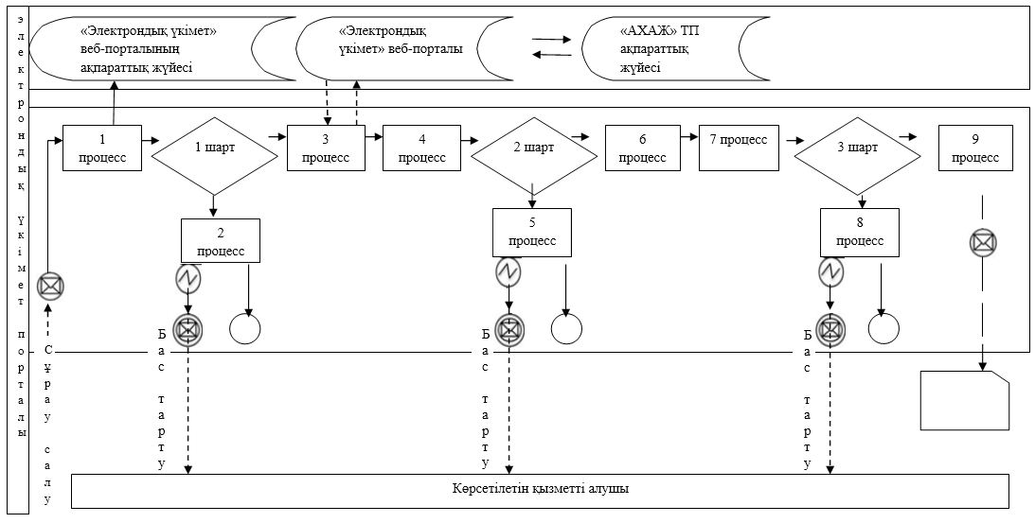

Шартты белгілер:

"Атын, әкесінің атын, тегін ауыстыруды тіркеу, оның ішінде азаматтық хал актілері жазбаларына өзгерістер, толықтырулар мен түзетулер енгізу" мемлекеттік көрсетілетін қызмет
регламентіне 2 қосымша
"Атын, әкесінің атын, тегін ауыстыруды тіркеу, оның ішінде азаматтық
хал актілері жазбаларына өзгерістер, толықтырулар мен түзетулер енгізу"
мемлекеттік қызметін көрсету бизнес-процестерінің анықтамалығы
1) Көрсетілетін қызметті беруші арқылы:

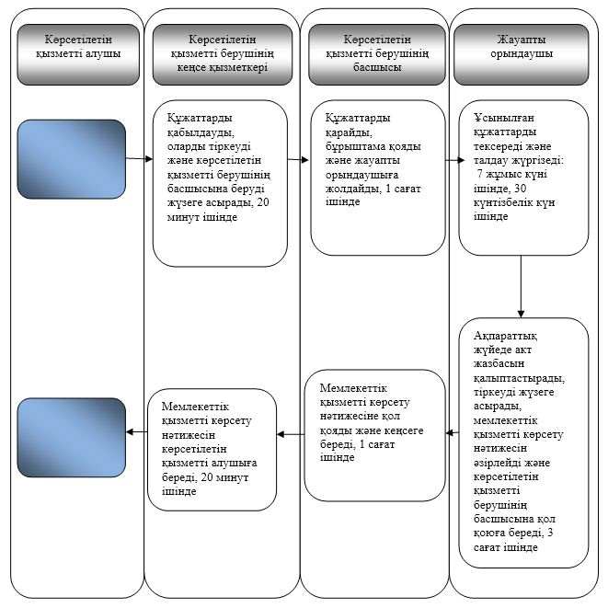

2) Мемлекеттік корпорация арқылы:

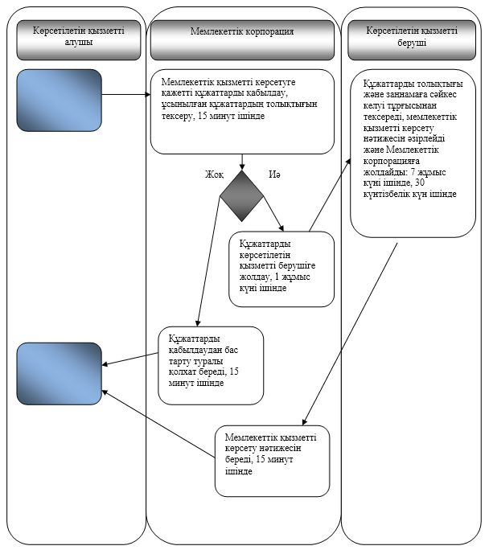

3) Портал арқылы:

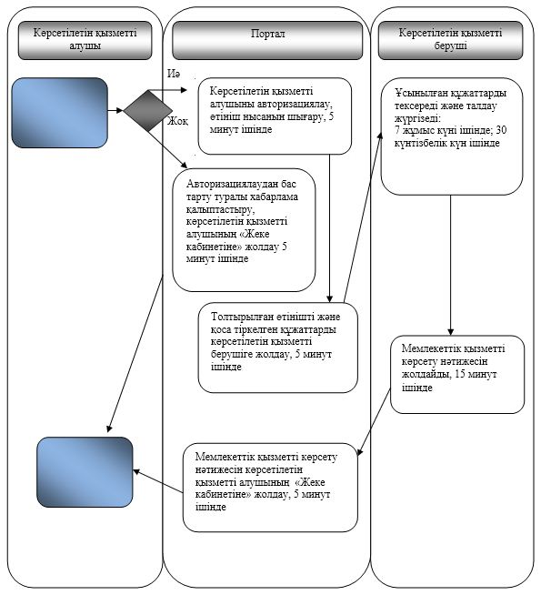

Шартты белгілер:

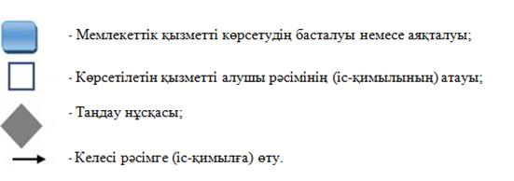

Алматы қаласы әкімдігінің
2018 жылғы 8 қаңтардағы
№ 1/5 қаулысына 6 қосымша
"Азаматтық хал актілерінің жазбаларын қалпына келтіру"
мемлекеттік көрсетілетін қызмет регламенті 1. Жалпы ережелер
1. "Азаматтық хал актілерінің жазбаларын қалпына келтіру" мемлекеттік көрсетілетін қызметін (бұдан әрі – мемлекеттік көрсетілетін қызмет) Алматы қаласының әкімдігі Алматы қаласы аудандары әкімдері аппараттарының азаматтық хал актілерін тіркеу бөлімдері (бұдан әрі – көрсетілетін қызметті беруші) арқылы көрсетеді.
Өтінішті қабылдау және мемлекеттік қызметті көрсету нәтижесін беру мынадай баламалы негізде:
1) көрсетілетін қызметті берушінің кеңсесі;
2) "Азаматтарға арналған үкімет" мемлекеттік корпорациясы" коммерциялық емес акционерлік қоғамы (бұдан әрі – Мемлекеттік корпорация) арқылы жүзеге асырылады.
Мемлекеттік көрсетілетін қызмет Қазақстан Республикасы Әділет министрінің 2015 жылғы 17 сәуірдегі № 219 бұйрығымен бекітілген "Азаматтық хал актілерінің жазбаларын қалпына келтіру" мемлекеттік көрсетілетін қызмет стандартының (бұдан әрі – Стандарт) негізінде ұсынылады.
2. Мемлекеттік қызметті көрсету нысаны: қағаз түрінде.
3. Мемлекеттік қызметті көрсету нәтижесі - жеке басын куәландыратын құжатты көрсету кезінде азаматтық хал актісін мемлекеттік тіркеу туралы куәлік не мемлекеттік көрсетілетін қызмет стандартында көзделген жағдайларда және негіздер бойынша мемлекеттік қызмет көрсетуден бас тарту туралы қағаз жеткізгіштегі дәлелді жауап.
Мемлекеттік қызметті көрсету нәтижесін ұсыну нысаны: қағаз түрінде.
Мемлекеттік қызмет Стандарттың 7 тармағына сәйкес жеке тұлғаларға (бұдан әрі – көрсетілетін қызметті алушы) ақылы/тегін көрсетіледі.
2. Мемлекеттік қызметті көрсету процесінде көрсетілетін қызметті берушінің құрылымдық бөлімшелерінің (қызметкерлерінің) іс-қимыл тәртібінің сипаттамасы
4. Мемлекеттік қызметті көрсету бойынша рәсімді (іс-қимылды) бастауға негіз Стандарттың 9 тармағында көрсетілген құжаттарды қоса тіркей отырып, Стандарттың 1 немесе 2 қосымшаларына сәйкес өтініш болып табылады.
5. Мемлекеттік қызметті көрсету процесіндегі рәсімдердің (іс-қимылдардың) мазмұны:
1) көрсетілетін қызметті берушінің кеңсе қызметкерінің өтінішті тіркеуі және оны көрсетілетін қызметті беруші басшысының қарауына беруі, 20 (жиырма) минут ішінде;
2) көрсетілетін қызметті беруші басшысының көрсетілетін қызметті алушының өтінішін қарауы, бұрыштама қоюы (тапсырма және орындау мерзімі) және қарау үшін жауапты орындаушыға жолдауы, 1 (бір) сағат ішінде;
3) жауапты орындаушының ұсынылған құжаттарды қарауы, оларды толықтығы және Қазақстан Республикасының "Неке (ерлі-зайыптылық) және отбасы туралы" Кодексіне, сондай-ақ өзге де нормативтік құқықтық актілерге сәйкес келуі тұрғысынан тексеруі және талдауы, 7 (жеті) жұмыс күні ішінде;
4) жауапты орындаушының "Азаматтық хал актісін жазу" тіркеу пункті" ақпараттық жүйесінде (бұдан әрі – ақпараттық жүйе) акт жазбасын қалыптастыруы және мемлекеттік қызметті көрсету нәтижесін дайындауы, көрсетілетін қызметті берушінің басшысына қол қоюға беруі, 3 (үш) сағат ішінде;
5) көрсетілетін қызметті беруші басшысының мемлекеттік қызметті көрсету нәтижесіне қол қоюы және кеңсе қызметкеріне жолдауы, 1 (бір) сағат ішінде;
6) көрсетілетін қызметті беруші кеңсесінің көрсетілетін қызметті алушыға мемлекеттік қызметті көрсету нәтижесін беруі немесе Мемлекеттік корпорацияға жолдауы, 20 (жиырма) минуттан аспайды.
Стандарттың 9 тармағында белгіленген құжаттарды қосымша тексеру қажет болған кезде, сондай-ақ басқа мемлекеттік органдарға сұрау салу қажет болған кезде, қызмет көрсету мерзімі көрсетілетін қызметті алушыны қарау мерзімі ұзартылған сәттен бастап 3 (үш) күнтізбелік күн ішінде хабардар ете отырып, 30 (отыз) күнтiзбелiк күннен аспайтын уақытқа ұзартылады.
6. Келесі рәсімді (іс-қимылды) орындауды бастау үшін негіз болатын мемлекеттік қызметті көрсету бойынша рәсімнің (іс-қимылдың) нәтижелері:
1) тіркелген өтініш;
2) бұрыштама және орындауға жолдау;
3) қаралған құжаттар;
4) ақпараттық жүйеде қалыптастырылған жазба және толтырылған мемлекеттік қызметті көрсету нәтижесі;
5) қол қойылған мемлекеттік қызметті көрсету нәтижесі;
6) мемлекеттік қызметті көрсету нәтижесін көрсетілетін қызметті алушыға беру немесе Мемлекеттік корпорацияға не көрсетілетін қызметті берушінің кеңсесіне жолдау.
3. Мемлекеттік қызметті көрсету процесінде көрсетілетін қызметті берушінің құрылымдық бөлімшелерінің (қызметкерлерінің) өзара іс-қимыл тәртібінің сипаттамасы
7. Мемлекеттік қызметті көрсету процесіне қатысатын көрсетілетін қызметті берушінің құрылымдық бөлімшелерінің (қызметкерлерінің) тізбесі:
1) көрсетілетін қызметті берушінің кеңсесі;
2) көрсетілетін қызметті берушінің басшысы;
3) көрсетілетін қызметті берушінің жауапты орындаушысы.
8. Мемлекеттік көрсетілетін қызметті ұсыну процесінде рәсімдердің келесі реттілігі жүзеге асырылады:
1) көрсетілетін қызметті берушінің кеңсе қызметкері өтінішті және оған қоса берілген құжаттарды қабылдайды, оларды тіркейді және көрсетілетін қызметті берушінің басшысына қарауға береді, 20 (жиырма) минут ішінде;
2) көрсетілетін қызметті берушінің басшысы өтінішті қарайды, бұрыштама қояды (тапсырма және орындау мерзімі) және жауапты орындаушыға жолдайды, 1 (бір) сағат ішінде;
3) жауапты орындаушы ұсынылған құжаттардың Стандарттың 9 тармағына, сондай-ақ Қазақстан Республикасының "Неке (ерлі-зайыптылық) және отбасы туралы" Кодексіне сәйкес келуін тексереді және талдау жүргізеді, 7 (жеті) жұмыс күні ішінде;
4) ұсынылған құжаттарды тексергеннен және талдағаннан кейін жауапты орындаушы ақпараттық жүйеде акт жазбасын қалыптастырады, мемлекеттік қызметті көрсету нәтижесін дайындайды және көрсетілетін қызметті берушінің басшысына қол қоюға береді, 3 (үш) сағат ішінде;
5) көрсетілетін қызметті берушінің басшысы мемлекеттік қызметті көрсету нәтижесіне қол қояды және жауапты орындаушыға, 1 (бір) сағат ішінде береді;
6) көрсетілетін қызметті берушінің кеңсе қызметкері мемлекеттік көрсетілетін қызмет нәтижесін көрсетілетін қызметті алушыға береді, 20 (жиырма) минут ішінде Мемлекеттік корпорацияға жолдайды.
Стандарттың 9 тармағында белгіленген құжаттарды қосымша тексеру қажет болған кезде, сондай-ақ басқа мемлекеттік органдарға сұрау салу қажет болған кезде, қызмет көрсету мерзімі көрсетілетін қызметті алушыны қарау мерзімі ұзартылған сәттен бастап 3 (үш) күнтізбелік күн ішінде хабардар ете отырып, 30 (отыз) күнтiзбелiк күннен аспайтын уақытқа ұзартылады.
4. Мемлекеттік корпорациямен және (немесе) өзге де көрсетілетін қызметті берушілермен өзара іс-қимыл тәртібінің, сондай-ақ мемлекеттік қызметті көрсету процесінде ақпараттық жүйелерді пайдалану тәртібінің сипаттамасы
9. Мемлекеттік қызметті көрсетуге қажетті құжаттарды Мемлекеттік корпорация арқылы қабылдаған кезде, Мемлекеттік корпорацияның қызметкері ұсынылған құжаттардың толықтығын тексереді. Көрсетілетін қызметті алушыға тиісті құжаттарды қабылдағаны туралы қолхат береді, 15 (он бес) минуттан аспайды.
Көрсетілетін қызметті алушы Стандарттың 9 тармағында көзделген тізбеге сәйкес құжаттар топтамасын толық ұсынбаған жағдайда Мемлекеттік корпорацияның қызметкері өтінішті қабылдаудан бас тартады және Стандарттың 3 қосымшасына сәйкес нысан бойынша құжаттарды қабылдаудан бас тарту туралы қолхат береді.
Қабылданған құжаттар көрсетілетін қызметті берушіге 1 (бір) жұмыс күні ішінде жолданады.
Көрсетілетін қызметті беруші құжаттарды толықтығы және заңнамаға сәйкес келуі тұрғысынан қарайды, мемлекеттік қызметті көрсету нәтижесін дайындайды және оларды Мемлекеттік корпорацияға жолдайды, 7 (жеті) жұмыс күні ішінде.
Мемлекеттік көрсетілетін қызмет нәтижесін беру Мемлекеттік корпорацияда көрсетілетін қызметті алушының (немесе нотариалды куәландырылған сенімхат бойынша өкілінің) жеке куәлігін ұсынған кезде қолхат негізінде жүзеге асырылады, 15 минут ішінде.
Қызмет көрсету процесінде ақпараттық жүйелердің функционалдық өзара іс-қимыл диаграммасы осы регламенттің 1 қосымшасында келтірілген.
Мемлекеттік қызметті көрсету процесінде рәсімдердің (іс-қимылдардың) реттілігін, көрсетілетін қызметті берушінің құрылымдық бөлімшелерінің (қызметкерлерінің) өзара іс-қимылдарының толық сипаттамасы, сонымен қатар мемлекеттік қызметті көрсету процесінде Мемлекеттік корпорациямен өзара іс-қимыл тәртібінің сипаттамасы осы регламенттің 1 қосымшасына сәйкес мемлекеттік қызметті көрсетудің бизнес-процестерінің анықтамалығында көрсетіледі.
"Азаматтық хал актілерінің жазбаларын
қалпына келтіру" мемлекеттік
көрсетілетін қызмет регламентіне
1 қосымша
"Азаматтық хал актілерінің жазбаларын қалпына келтіру" мемлекеттік қызметін көрсету бизнес-процестерінің анықтамалығы
1) Көрсетілетін қызметті беруші арқылы:

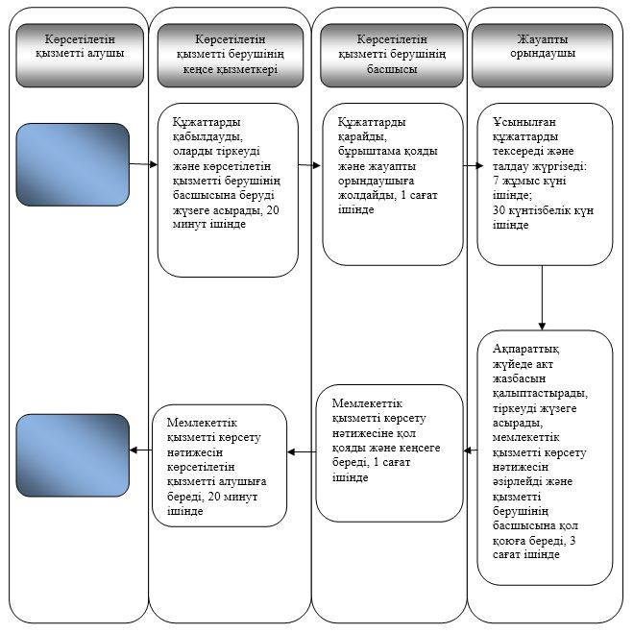

2) Мемлекеттік корпорация арқылы:

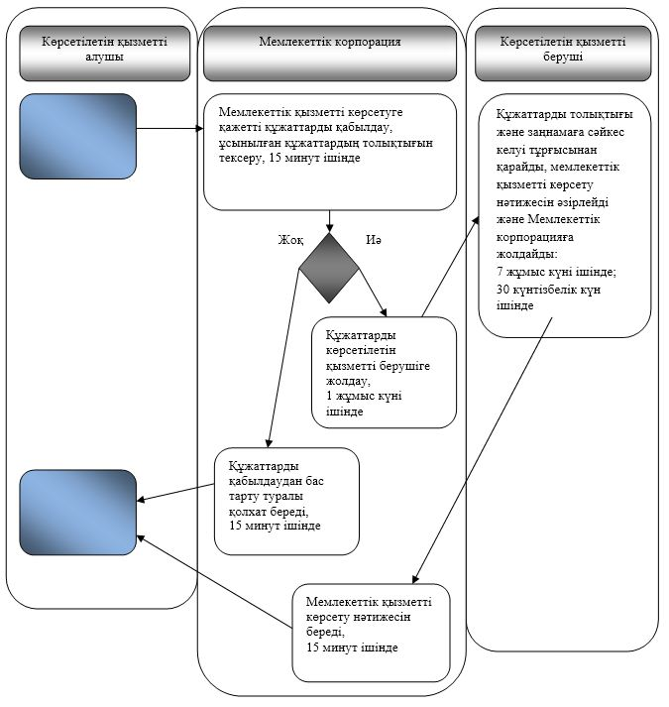

Шартты белгілер:

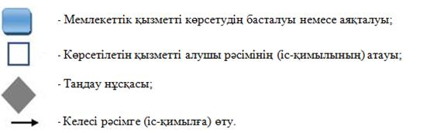

Алматы қаласы әкімдігінің
2018 жылғы 8 қаңтардағы
№ 1/5 қаулысына 7 қосымша
"Қайтыс болуды тіркеу, оның ішінде азаматтық хал актілері
жазбаларына өзгерістер, толықтырулар мен түзетулер енгізу"
мемлекеттік көрсетілетін қызмет регламенті 1. Жалпы ережелер
1. "Қайтыс болуды тіркеу, оның ішінде азаматтық хал актілері жазбаларына өзгерістер, толықтырулар мен түзетулер енгізу" мемлекеттік көрсетілетін қызметін (бұдан әрі – мемлекеттік көрсетілетін қызмет) Алматы қаласының әкімдігі Алматы қаласы аудандары әкімдері аппараттарының азаматтық хал актілерін тіркеу бөлімдері (бұдан әрі – көрсетілетін қызмет беруші) арқылы көрсетеді.
Өтінішті қабылдау және мемлекеттік қызметті көрсету нәтижесін беру мынадай баламалы негізде:
1) көрсетілетін қызмет берушінің кеңсесі;
2) "Азаматтарға арналған үкімет" мемлекеттік корпорациясы" коммерциялық емес акционерлік қоғамы (бұдан әрі – Мемлекеттік корпорация) арқылы жүзеге асырылады.
Мемлекеттік көрсетілетін қызмет Қазақстан Республикасы Әділет министрінің 2015 жылғы 17 сәуірдегі № 219 бұйрығымен бекітілген "Қайтыс болуды тіркеу, оның ішінде азаматтық хал актілері жазбаларына өзгерістер, толықтырулар мен түзетулер енгізу" мемлекеттік көрсетілетін қызмет стандартының (бұдан әрі – Стандарт) негізінде ұсынылады.
2. Мемлекеттік қызметті көрсету нысаны – қағаз түрінде.
3. Мемлекеттік қызметті көрсету нәтижесі - жеке басын куәландыратын құжатты көрсеткен кезде қағаз жеткізгіштегі қайтыс болу туралы куәлік, енгізілген өзгерістерімен, толықтыруларымен және түзетулерімен қоса қайтыс болу туралы қайталама куәлік не мемлекеттік көрсетілетін қызмет стандартында көзделген жағдайларда және негіздер бойынша мемлекеттік қызмет көрсетуден бас тарту туралы дәлелді жауап.
Мемлекеттік қызметті көрсету нәтижесін ұсыну нысаны: қағаз түрінде.
Мемлекеттік қызмет Стандарттың 7 тармағына сәйкес жеке тұлғаларға (бұдан әрі – көрсетілетін қызметті алушы) ақылы/ақысыз көрсетіледі.
2. Мемлекеттік қызметті көрсету процесінде көрсетілетін қызметті берушінің құрылымдық бөлімшелерінің (қызметкерлерінің) іс-қимыл тәртібінің сипаттамасы
4. Мемлекеттік қызметті көрсету бойынша рәсімді (іс-қимылды) бастауға негіз Стандарттың 9 тармағында көрсетілген құжаттарды қоса тіркей отырып, Стандарттың 1 немесе 2 қосымшаларына сәйкес өтініш болып табылады.
5. Мемлекеттік қызметті көрсету процесіндегі рәсімдердің (іс-қимылдардың) мазмұны:
1) көрсетілетін қызметті берушінің кеңсе қызметкерінің өтінішті тіркеуі және оны көрсетілетін қызметті беруші басшысының қарауына беруі, 20 (жиырма) минут ішінде;
2) көрсетілетін қызметті беруші басшысының көрсетілетін қызметті алушының өтінішін қарауы, бұрыштама қоюы (тапсырма және орындау мерзімі) және қарау үшін жауапты орындаушыға жолдауы, 30 (отыз) минут ішінде;
3) жауапты орындаушының ұсынылған құжаттарды қарауы, оларды толықтығы және Қазақстан Республикасының "Неке (ерлі-зайыптылық) және отбасы туралы" Кодексіне, сондай-ақ өзге де нормативтік құқықтық актілерге сәйкес келуі тұрғысынан тексеруі және талдауы: қайтыс болуды тіркеу туралы өтініш – 3 (үш) сағат ішінде; азаматтық хал актісі жазбасына өзгерістер, толықтырулар мен түзетулер енгізу туралы өтініш – 7 (жеті) жұмыс күні ішінде;
4) жауапты орындаушының "Азаматтық хал актісі жазбасы" тіркеу пункті" ақпараттық жүйесінде акт жазбасын қалыптастыруы, тіркеуді жүзеге асыруы және мемлекеттік қызметті көрсету нәтижесін дайындауы, көрсетілетін қызметті берушінің басшысына беруі, 2 (екі) сағат ішінде;
5) көрсетілетін қызметті беруші басшысының мемлекеттік қызметті көрсету нәтижесіне қол қоюы және көрсетілетін қызметті берушінің кеңсесіне жолдауы, 30 (отыз) минут ішінде;
6) көрсетілетін қызметті беруші кеңсесінің көрсетілетін қызметті алушыға мемлекеттік қызметті көрсету нәтижесін беруі не Мемлекеттік корпорацияға жолдауы, 20 (жиырма) минут ішінде.
Стандарттың 9 тармағында белгіленген құжаттарды қосымша тексеру қажет болған кезде, сондай-ақ басқа мемлекеттік органдарға сұрау салу қажет болған кезде қызмет көрсету мерзімі көрсетілетін қызметті алушыны қарау мерзімі ұзартылған сәттен бастап 3 (үш) күнтізбелік күн ішінде хабардар ете отырып, 30 (отыз) күнтiзбелiк күннен аспайтын мерзімге ұзартылады.
6. Келесі рәсімді орындауды бастау үшін негіз болатын мемлекеттік қызметті көрсету бойынша рәсімнің (іс-қимылдың) нәтижелері:
1) тіркелген өтініш;
2) бұрыштама және орындауға жолдау;
3) қаралған құжаттар;
4) ақпараттық жүйеде қалыптастырылған жазба және толтырылған мемлекеттік қызметті көрсету нәтижесі;
5) қол қойылған мемлекеттік қызметті көрсету нәтижесі;
6) мемлекеттік қызметті көрсету нәтижесін көрсетілетін қызметті алушыға беру немесе Мемлекеттік корпорацияға не көрсетілетін қызметті берушінің кеңсесіне жолдау.
3. Мемлекеттік қызметті көрсету процесінде көрсетілетін қызметті
берушінің құрылымдық бөлімшелерінің (қызметкерлерінің)
өзара іс-қимыл тәртібінің сипаттамасы
7. Мемлекеттік қызметті көрсету процесіне қатысатын көрсетілетін қызметті берушінің құрылымдық бөлімшелерінің (қызметкерлерінің) тізбесі:
1) көрсетілетін қызметті берушінің кеңсесі;
2) көрсетілетін қызметті берушінің басшысы;
3) көрсетілетін қызметті берушінің жауапты орындаушысы.
8. Мемлекеттік көрсетілетін қызметті ұсыну процесінде рәсімдердің келесі реттілігі жүзеге асырылады:
1) көрсетілетін қызметті берушінің кеңсе қызметкері өтінішті және оған қоса берілген құжаттарды қабылдайды, оларды тіркейді және көрсетілетін қызметті берушінің басшысына қарауға береді, 20 (жиырма) минут ішінде;
2) көрсетілетін қызметті берушінің басшысы өтінішті қарайды, бұрыштама қояды (тапсырма және орындау мерзімі) және жауапты орындаушыға жолдайды, 30 (отыз) минут ішінде;
3) жауапты орындаушы ұсынылған құжаттардың Стандарттың 9 тармағына, сондай-ақ Қазақстан Республикасының "Неке (ерлі-зайыптылық) және отбасы туралы" Кодексіне сәйкес келуін тексереді және талдау жүргізеді: қайтыс болуды тіркеу туралы өтінішті қарау кезінде – 3 (үш) сағат ішінде; азаматтық хал актісі жазбасына өзгерістер, толықтырулар мен түзетулер енгізу туралы өтінішті қарау кезінде – 7 (жеті) жұмыс күні ішінде;
4) ұсынылған құжаттарды тексергеннен және талдаганнан кейін жауапты орындаушы ақпараттық жүйеде акт жазбасын қалыптастырады, тіркеуді жүзеге асырады, мемлекеттік қызметті көрсету нәтижесін әзірлейді және 2 (екі) сағат ішінде көрсетілетін қызметті берушінің басшысына қол қоюға береді;
5) көрсетілетін қызметті берушінің басшысы мемлекеттік қызметті көрсету нәтижесіне қол қояды және 30 (отыз) минуттың ішінде көрсетілетін қызметті берушінің кеңсесіне жолдайды;
6) көрсетілетін қызметті берушінің кеңсе қызметкері мемлекеттік көрсетілетін қызмет нәтижесін көрсетілетін қызметті алушыға береді, 20 (жиырма) минут ішінде.
4. Мемлекеттік қызметті көрсету процесінде Мемлекеттік корпорациямен өзара іс-қимыл тәртібінің сипаттамасы
9. Мемлекеттік қызметті көрсетуге қажетті құжаттарды Мемлекеттік корпорация арқылы қабылдаған кезде Мемлекеттік корпорацияның қызметкері ұсынылған құжаттардың толықтығын тексереді. Көрсетілетін қызметті алушыға тиісті құжаттарды қабылдағаны туралы қолхат беріледі, 15 (он бес) минуттан аспайды.
Көрсетілетін қызметті алушы Стандарттың 9 тармағында көзделген тізбеге сәйкес құжаттар топтамасын толық ұсынбаған жағдайда, Мемлекеттік корпорацияның қызметкері өтінішті қабылдаудан бас тартады және Стандарттың 3 қосымшасына сәйкес нысан бойынша құжаттарды қабылдаудан бас тарту туралы қолхат береді.
Қабылданған құжаттар 1 (бір) жұмыс күні ішінде көрсетілетін қызметті берушіге жолданады.
Көрсетілетін қызметті беруші құжаттарды толықтығы және заңнамаға сәйкес келуі тұрғысынан қарайды, мемлекеттік қызметті көрсету нәтижесін әзірлейді және оларды Мемлекеттік корпорацияға жолдайды, қайтыс болуды тіркеу туралы өтінішті қарау кезінде – 3 (үш) сағат ішінде; азаматтық хал актісі жазбасына өзгерістер, толықтырулар мен түзетулер енгізу туралы өтінішті қарау кезінде – 7 (жеті) жұмыс күні ішінде.
Мемлекеттік қызметті көрсету нәтижесін беру Мемлекеттік корпорацияда көрсетілетін қызметті алушының (немесе нотариалды куәландырылған сенімхат бойынша өкілінің) жеке куәлігін ұсынған кезде қолхат негізінде жүзеге асырылады.
Қызмет көрсету процесінде ақпараттық жүйелердің функционалдық өзара іс-қимыл диаграммасы регламенттің 1 қосымшасында келтірілген.
Мемлекеттік қызметті көрсету процесінде рәсімдердің (іс-қимылдардың) реттілігін, көрсетілетін қызметті берушінің құрылымдық бөлімшелерінің (қызметкерлерінің) Мемлекеттік корпорациямен өзара іс-қимыл тәртібінің толық сипаттамасы осы регламенттің 1 қосымшасына сәйкес мемлекеттік қызмет көрсету бизнес-процестерінің анықтамалығында көрсетіледі.
"Қайтыс болуды тіркеу,
оның ішінде азаматтық хал
актілері жазбаларына өзгерістер,
толықтырулар мен түзетулер енгізу"
мемлекеттік көрсетілетін
қызмет регламентіне 1 қосымша
"Қайтыс болуды тіркеу, оның ішінде азаматтық хал актілері жазбаларына өзгерістер, толықтырулар мен түзетулер енгізу" мемлекеттік қызметін көрсету бизнес-процестерінің анықтамалығы
1) Көрсетілетін қызметті беруші арқылы:

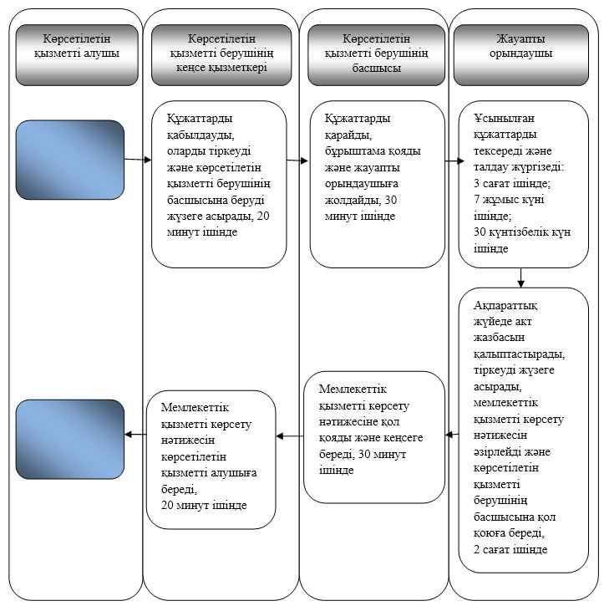

2) Мемлекеттік корпорация арқылы:

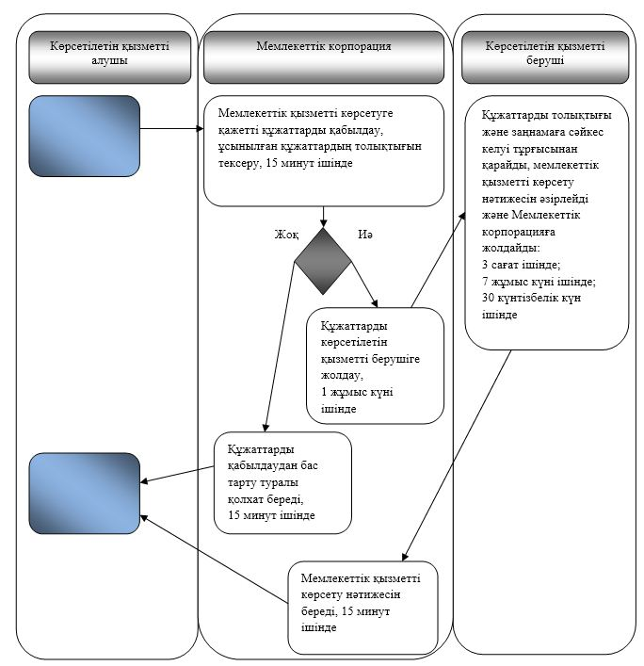

Шартты белгілер:

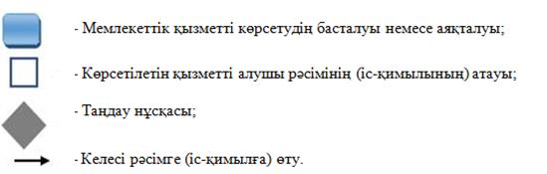

Алматы қаласы әкімдігінің
2018 жылғы 8 қаңтардағы
№ 1/5 қаулысына 8 қосымша
"Бала асырап алуды тіркеу, оның ішінде азаматтық хал актілері
жазбаларына өзгерістер, толықтырулар мен түзетулер енгізу"
мемлекеттік көрсетілетін қызмет регламенті 1. Жалпы ережелер
1. "Бала асырап алуды тіркеу, оның ішінде азаматтық хал актілері жазбаларына өзгерістер, толықтырулар мен түзетулер енгізу" мемлекеттік көрсетілетін қызметін (бұдан әрі – мемлекеттік көрсетілетін қызмет) Алматы қаласының әкімдігі Алматы қаласы аудандары әкімдері аппараттарының азаматтық хал актілерін тіркеу бөлімдері (бұдан әрі – көрсетілетін қызметті беруші) арқылы көрсетеді.
Өтінішті қабылдау және мемлекеттік қызметті көрсету нәтижесін беру көрсетілетін қызметті берушінің кеңсесі арқылы жүзеге асырылады.
Мемлекеттік көрсетілетін қызмет Қазақстан Республикасы Әділет министрінің 2015 жылғы 17 сәуірдегі № 219 бұйрығымен бекітілген "Бала асырап алуды тіркеу, оның ішінде азаматтық хал актілері жазбаларына өзгерістер, толықтырулар мен түзетулер енгізу" мемлекеттік көрсетілетін қызмет стандартының (бұдан әрі – Стандарт) негізінде ұсынылады.
2. Мемлекеттік қызметті көрсету нысаны: қағаз түрінде.
3. Мемлекеттік қызметті көрсету нәтижесі: жеке басын куәландыратын құжатты көрсеткен кезде қағаз жеткізгіштегі ұл (қыз) асырап алу туралы және баланың туу туралы куәлік, енгізілген өзгерістерімен, толықтыруларымен және түзетулерімен ұл (қыз) асырап алу туралы қайталама куәлік не мемлекеттік көрсетілетін қызмет стандартында көзделген жағдайларда және негіздер бойынша мемлекеттік қызмет көрсетуден бас тарту туралы дәлелді жауап.
Мемлекеттік қызметті көрсету нәтижесін ұсыну нысаны: қағаз түрінде.
Мемлекеттік қызмет Стандарттың 7 тармағына сәйкес жеке тұлғаларға (бұдан әрі – көрсетілетін қызметті алушы) ақылы/тегін көрсетіледі.
2. Мемлекеттік қызметті көрсету процесінде көрсетілетін қызметті берушінің құрылымдық бөлімшелерінің (қызметкерлерінің) іс-қимыл тәртібінің сипаттамасы
4. Мемлекеттік қызметті көрсету бойынша рәсімді (іс-қимылды) бастауға негіз Стандарттың 9 тармағында көрсетілген құжаттарды қоса тіркей отырып, Стандарттың 1 немесе 2 қосымшаларына сәйкес өтініш болып табылады.
5. Мемлекеттік қызметті көрсету процесіндегі рәсімдер (іс-қимылдар) мазмұны:
1) көрсетілетін қызметті берушінің кеңсе қызметкерінің өтінішті тіркеуі және көрсетілетін қызметті беруші басшысының қарауына беруі, 20 (жиырма) минут ішінде;
2) көрсетілетін қызметті беруші басшысының көрсетілетін қызметті алушының өтінішін қарауы, бұрыштама қоюы (тапсырма және орындау мерзімі) және қарау үшін жауапты орындаушыға жолдауы, 1 (бір) сағат ішінде;
3) жауапты орындаушының ұсынылған құжаттарды қарауы, оларды толықтығы және Қазақстан Республикасының "Неке (ерлі-зайыптылық) және отбасы туралы" Кодексіне, сондай-ақ өзге де нормативтік құқықтық актілірге сәйкес келуі тұрғысынан тексереді және талдау жүргізеді: 3 (үш) сағат ішінде; азаматтық хал актісі жазбасына өзгерістер, толықтырулар мен түзетулер енгізу туралы өтінішті қарау – 7 (жеті) жұмыс күні ішінде; басқа мемлекеттік органдарға сұрау салу қажет болған кезде, қызмет көрсету мерзімі көрсетілетін қызметті алушыны қарау мерзімі ұзартылған сәттен бастап 3 (үш) күнтізбелік күн ішінде хабардар ете отырып, 30 (отыз) күнтізбелік күннен аспайтын мерзімге ұзартылады;
4) жауапты орындаушының "Азаматтық хал актісі жазбасы" тіркеу пункті" ақпараттық жүйесінде (бұдан әрі – ақпараттық жүйе) акт жазбасын қалыптастыруы, тіркеуді жүзеге асыруы және мемлекеттік қызметті көрсету нәтижесін дайындауы, көрсетілетін қызметті берушінің басшысына қол қоюға беруі, 2 (екі) сағат ішінде;
5) көрсетілетін қызметті беруші басшысының мемлекеттік қызметті көрсету нәтижесіне қол қоюы және көрсетілетін қызметті берушінің кеңсесіне жолдауы, 1 (бір) сағат ішінде;
6) көрсетілетін қызметті беруші кеңсесінің көрсетілетін қызметті алушыға мемлекеттік қызметті көрсету нәтижесін беруі, 20 (жиырма) минут ішінде.
6. Келесі рәсімді орындауды бастау үшін негіз болатын мемлекеттік қызметті көрсету бойынша рәсімнің (іс-қимылдың) нәтижелері:
1) тіркелген өтініш;
2) бұрыштама және орындауға жолдау;
3) қаралған құжаттар;
4) ақпараттық жүйеде қалыптастырылған жазба және толтырылған мемлекеттік қызметті көрсету нәтижесі;
5) қол қойылған мемлекеттік қызметті көрсету нәтижесі;
6) мемлекеттік қызметті көрсету нәтижесін көрсетілетін қызметті алушыға немесе көрсетілетін қызметті берушіге беру.
3. Мемлекеттік қызметті көрсету процесінде көрсетілетін қызметті берушінің құрылымдық бөлімшелерінің (қызметкерлерінің) өзара іс-қимыл тәртібінің сипаттамасы
7. Мемлекеттік қызметті көрсету процесіне қатысатын көрсетілетін қызметті берушінің құрылымдық бөлімшелерінің (қызметкерлерінің) тізбесі:
1) көрсетілетін қызметті берушінің кеңсесі;
2) көрсетілетін қызметті берушінің басшысы;
3) көрсетілетін қызметті берушінің жауапты орындаушысы.
8. Мемлекеттік көрсетілетін қызметті ұсыну процесінде рәсімдердің келесі реттілігі жүзеге асырылады:
1) көрсетілетін қызметті берушінің кеңсе қызметкері өтінішті және қоса берілген құжаттарды қабылдайды, оларды тіркейді және көрсетілетін қызметті берушінің басшысының қарауына береді, 20 (жиырма) минут ішінде;
2) көрсетілетін қызметті берушінің басшысы өтінішті қарайды, бұрыштама қояды (тапсырма және орындау мерзімі) және жауапты орындаушыға жолдайды, 1 (бір) сағат ішінде;
3) жауапты орындаушы ұсынылған құжаттардың Стандарттың 9 тармағына, сондай-ақ Қазақстан Республикасының "Неке (ерлі-зайыптылық) және отбасы туралы" Кодексіне сәйкес келуін тексереді және талдау жүргізеді: 3 (үш) сағат ішінде; азаматтық хал актісін жазбасына өзгерістер, толықтырулар мен түзетулер енгізу туралы өтініш - 7 (жеті) жұмыс күн ішінде, басқа мемлекеттік органдарға сұрау салу қажет болған кезде, қызмет көрсету мерзімі қарау мерзімі ұзартылған сәттен бастап, көрсетілетін қызметті алушыны 3 (үш) күнтізбелік күн ішінде хабардар ете отырып, 30 (отыз) күнтізбелік күннен аспайтын уақытқа ұзартылады;
4) ұсынылған құжаттарды тексергеннен және талдағаннан кейін жауапты орындаушы ақпараттық жүйеде акт жазбасын қалыптастырады, тіркеуді жүзеге асырады, мемлекеттік қызметті көрсету нәтижесін әзірлейді және 2 (екі) сағат ішінде көрсетілетін қызметті берушінің басшысына қол қоюға береді;
5) көрсетілетін қызметті берушінің басшысы мемлекеттік қызметті көрсету нәтижесіне қол қояды және 1 (бір) сағат ішінде көрсетілетін қызметті берушінің кеңсесіне жолдайды;
6) көрсетілетін қызметті берушінің кеңсе қызметкері мемлекеттік көрсетілетін қызмет нәтижесін көрсетілетін қызметті алушыға береді, 20 (жиырма) минут ішінде.
Мемлекеттік қызметті көрсету процесінде рәсімдердің (іс-қимылдардың) реттілігін, көрсетілетін қызметті берушінің құрылымдық бөлімшелерінің (қызметкерлерінің) өзара іс-қимылдарының толық сипаттамасы осы регламенттің 1 қосымшасына сәйкес мемлекеттік қызмет көрсетудің бизнес-процестерінің анықтамалығында көрсетіледі.
"Бала асырап алуды тіркеу, оның
ішінде азаматтық хал актілері
жазбаларына өзгерістер, толықтырулар
мен түзетулер енгізу" мемлекеттік
көрсетілетін қызмет регламентіне
1 қосымша
"Бала асырап алуды тіркеу, оның ішінде азаматтық хал актілері жазбаларына өзгерістер, толықтырулар мен түзетулер енгізу" мемлекеттік қызметін көрсету бизнес-процестерінің анықтамалығы

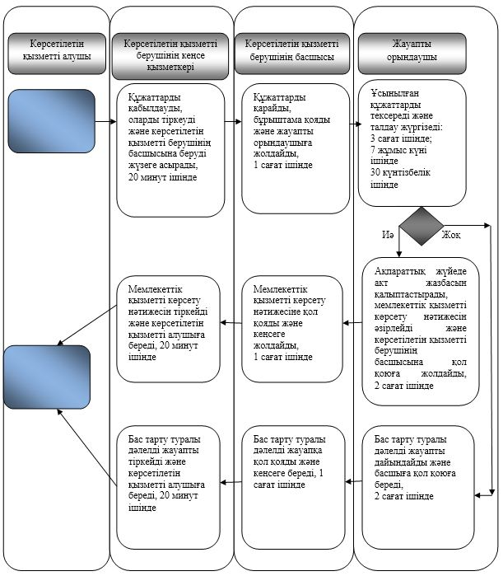

Шартты белгілер:

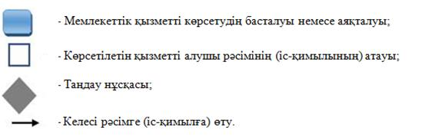

Алматы қаласы әкімдігінің
2018 жылғы 8 қаңтардағы
№ 1/5 қаулысына 9 қосымша
"Некені (ерлі-зайыптылықты) бұзуды тіркеу, оның ішінде азаматтық
хал актілері жазбаларына өзгерістер, толықтырулар мен түзетулер енгізу"
мемлекеттік көрсетілетін қызмет регламенті 1. Жалпы ережелер
1. "Некені (ерлі-зайыптылықты) бұзуды тіркеу, оның ішінде азаматтық хал актілері жазбаларына өзгерістер, толықтырулар мен түзетулер енгізу" мемлекеттік көрсетілетін қызметін (бұдан әрі – мемлекеттік көрсетілетін қызмет) Алматы қаласы аудандары әкімдері аппараттарының азаматтық хал актілерін тіркеу бөлімдері (бұдан әрі – көрсетілетін қызметті беруші) арқылы көрсетіледі.
Өтінішті қабылдау және мемлекеттік қызметті көрсету нәтижесін ұсыну мынадай баламалы негізде:
1) көрсетілетін қызметті берушінің кеңсесі;
2) "Азаматтарға арналған үкімет" мемлекеттік корпорациясы" коммерциялық емес акционерлік қоғамы (бұдан әрі – Мемлекеттік корпорация);
3) www.egov.kz "электрондық үкімет" веб-порталы (бұдан әрі – портал) арқылы жүзеге асырылады.
Мемлекеттік көрсетілетін қызмет Қазақстан Республикасы Әділет министрінің 2015 жылғы 17 сәуірдегі № 219 бұйрығымен бекітілген "Некені (ерлі-зайыптылықты) бұзуды тіркеу, оның ішінде азаматтық хал актілері жазбаларына өзгерістер, толықтырулар мен түзетулер енгізу" мемлекеттік көрсетілетін қызмет стандартының (бұдан әрі – Стандарт) негізінде ұсынылады.
2. Мемлекеттік қызметті көрсету нысаны: электрондық/қағаз түрінде.
3. Мемлекеттік қызметті көрсету нәтижесі: жеке басын куәландыратын құжатты көрсету кезінде қағаз жеткізгіштегі некені (ерлі-зайыптылықты) бұзуды мемлекеттік тіркеу туралы куәлік, енгізілген өзгерістерімен, толықтыруларымен және түзетулерімен некені (ерлі-зайыптылықты) бұзу туралы қайталама куәлік не мемлекеттік көрсетілетін қызмет стандартында көзделген жағдайларда және негіздер бойынша мемлекеттік қызмет көрсетуден бас тарту туралы дәлелді жауап.
Порталда көрсетілетін қызметті алушының "жеке кабинетіне" көрсетілетін қызметті берушінің уәкілетті адамының электрондық цифрлық қолтаңбасымен куәландырылған электрондық құжат нысанында электрондық өтініштің қабылданғанын растау және некені (ерлі-зайыптылықты) бұзуды тіркеу күнінің белгіленуі туралы хабарлама не мемлекеттік көрсетілетін қызмет стандартында көзделген жағдайларда және негіздер бойынша мемлекеттік қызмет көрсетуден бас тарту туралы электрондық құжат нысанындағы дәлелді жауап жолданады.
Мемлекеттік қызметті көрсету нәтижесін ұсыну нысаны: қағаз түрінде.
Мемлекеттік қызмет Стандарттың 7 тармағына сәйкес жеке тұлғаларға (бұдан әрі – көрсетілетін қызметті алушы) ақылы көрсетіледі.
2. Мемлекеттік қызметті көрсету процесінде көрсетілетін қызметті берушінің құрылымдық бөлімшелерінің (қызметкерлерінің) іс-қимыл тәртібінің сипаттамасы
4. Мемлекеттік қызметті көрсету бойынша рәсімді (іс-қимылды) бастауға негіз Стандарттың 9 тармағында көрсетілген құжаттарды қоса тіркей отырып, Стандарттың 1–4 қосымшаларына сәйкес өтініш болып табылады.
5. Мемлекеттік қызметті көрсету процесіндегі рәсімдердің (іс-қимылдар) мазмұны:
1) көрсетілетін қызметті берушінің кеңсе қызметкерінің өтінішті тіркеуі және көрсетілетін қызметті беруші басшысының қарауына беруі, 20 (жиырма) минут ішінде;
2) көрсетілетін қызметті беруші басшысының көрсетілетін қызметті алушының өтінішін қарауы, бұрыштама қоюы (тапсырма және орындау мерзімі) және қарау үшін жауапты орындаушыға жолдауы, 1 (бір) сағат ішінде;
3) жауапты орындаушының ұсынылған құжаттарды қарауы, оларды толықтығы және Қазақстан Республикасының "Неке (ерлі-зайыптылық) және отбасы туралы" Кодексіне, сондай-ақ өзге де нормативтік құқықтық актілерге сәйкес келуі тұрғысынан тексеруі және талдауы: заңды күшіне енген сот шешімінің негізінде некені (ерлі-зайыптылықты) бұзуды мемлекеттік тіркеу туралы өтініш 1 (бір) жұмыс күн ішінде (басқа аумақтық бірлікте шығару орны бойынша заңды күшіне енген сот шешімінің негізінде некені бұзуды тіркеу туралы өтінішті жолдау қажет болған кезде - 30 (отыз) күнтізбелік күн);
4) жұбайы хабарсыз кеткен, не әрекетке қабілетсіз деп тану туралы заңды күшіне енген сот шешімі, сондай-ақ жұбайын қылмыс жасағаны үшін үш жылдан аспайтын мерзімге бас бостандығынан айыруға соттау туралы сот үкімі негізінде некені (ерлі-зайыптылықты) бұзуды мемлекеттік тіркеу туралы өтініші - тіркеуші орган өтініш түскен күннен бастап 1 (бір) апта мерзімде ол туралы қамауда жатқан жұбайға не әрекетке қабілетсіз жұбайдың қорғаншысына немесе хабарсыз кеткен деп танылған жұбайдың мүлкіне қорғаншыға хабарлай отырып, 45 (қырық бес) күнтізбелік күн ішінде;
5) кәмелетке толмаған балалары жоқ ерлі-зайыптылардың өзара келісімі бойынша некені (ерлі-зайыптылықты) бұзуды мемлекеттік тіркеу туралы өтініш берілген күннен бастап бір ай мерзім өткеннен кейін; азаматтық хал актісі жазбасына өзгерістер, толықтырулар мен түзетулер енгізу туралы өтініш – 7 (жеті) жұмыс күні;
6) Стандарттың 9 тармағында белгіленген құжаттарды қосымша тексеру қажет болған кезде, қызмет көрсету мерзімі көрсетілетін қызметті алушыны қарау мерзімі ұзартылған сәттен бастап 3 (үш) күнтізбелік күн ішінде хабардар ете отырып, 30 (отыз) күнтiзбелiк күннен аспайтын уақытқа ұзартылады;
7) жауапты орындаушының "Азаматтық хал актісін жазу" тіркеу пункті" ақпараттық жүйесінде (бұдан әрі – ақпараттық жүйе) акт жазбасын қалыптастыруы, тіркеуді жүзеге асыруы және мемлекеттік қызметті көрсету нәтижесін дайындауы, көрсетілетін қызметті берушінің басшысына беруі, 3 (үш) сағат ішінде;
8) көрсетілетін қызметті беруші басшысының мемлекеттік қызметті көрсету нәтижесіне қол қоюы және көрсетілетін қызметті берушінің кеңсесіне жолдауы, 1 (бір) сағат ішінде;
9) көрсетілетін қызметті беруші кеңсесінің көрсетілетін қызметті алушыға мемлекеттік қызметті көрсету нәтижесін беруі не Мемлекеттік корпорацияға жолдауы, 20 (жиырма) минут ішінде.
6. Келесі рәсімді орындауды бастау үшін негіз болатын мемлекеттік қызметті көрсету бойынша рәсімнің (іс-қимылдың) нәтижелері:
1) тіркелген өтініш;
2) бұрыштама және орындауға жолдау;
3) қаралған құжаттар;
4) ақпараттық жүйеде қалыптастырылған жазба және толтырылған мемлекеттік қызметті көрсету нәтижесі;
5) қол қойылған мемлекеттік қызметті көрсету нәтижесі;
6) мемлекеттік қызметті көрсету нәтижесін көрсетілетін қызметті алушыға беру немесе Мемлекеттік корпорацияға не көрсетілетін қызметті берушінің кеңсесіне жолдау.
3. Мемлекеттік қызметті көрсету процесінде көрсетілетін қызметті берушінің құрылымдық бөлімшелерінің (қызметкерлерінің) өзара іс-қимыл тәртібінің сипаттамасы
7. Мемлекеттік қызметті көрсету процесіне қатысатын көрсетілетін қызметті берушінің құрылымдық бөлімшелерінің (қызметкерлерінің) тізбесі:
1) көрсетілетін қызметті берушінің кеңсесі;
2) көрсетілетін қызметті берушінің басшысы;
3) көрсетілетін қызметті берушінің жауапты орындаушысы.
8. Мемлекеттік көрсетілетін қызметті ұсыну процесінде рәсімдердің келесі реттілігі жүзеге асырылады:
1) көрсетілетін қызметті берушінің кеңсе қызметкері өтінішті және қоса берілген құжаттарды қабылдайды, оларды тіркейді және көрсетілетін қызметті беруші басшысының қарауына жолдайды, 20 (жиырма) минут ішінде;
2) көрсетілетін қызметті берушінің басшысы өтінішті қарайды, бұрыштама қояды (тапсырма және орындау мерзімі) және жауапты орындаушыға жолдайды, 2 (екі) сағат ішінде;
3) жауапты орындаушы ұсынылған құжаттарды Стандарттың 9 тармағына, сондай-ақ Қазақстан Республикасының "Неке (ерлі-зайыптылық) және отбасы туралы" Кодексіне сәйкес келуін тексереді және талдау жүргізеді;
4) ұсынылған құжаттарды тексергеннен және талдағаннан кейін жауапты орындаушы ақпараттық жүйеде акт жазбасын қалыптастырады, тіркеуді жүзеге асырады, мемлекеттік қызметті көрсету нәтижесін әзірлейді және көрсетілетін қызметті берушінің басшысына қол қоюға береді, 3 (үш) сағат ішінде;
5) көрсетілетін қызметті берушінің басшысы мемлекеттік қызметті көрсету нәтижесіне қол қояды және көрсетілетін қызметті берушінің кеңсесіне береді, 1 (бір) сағат ішінде;
6) көрсетілетін қызметті берушінің кеңсе қызметкері мемлекеттік қызметті көрсету нәтижесін көрсетілетін қызметті алушыға не Мемлекеттік корпорация қызметкеріне береді, 20 (жиырма) минут ішінде.
4. Мемлекеттік корпорациямен және (немесе) өзге де көрсетілетін қызметті берушілермен өзара іс-қимыл тәртібінің, сондай-ақ мемлекеттік қызметті көрсету процесінде ақпараттық жүйелерді пайдалану тәртібінің сипаттамасы
9. Мемлекеттік қызметті көрсетуге қажетті құжаттарды Мемлекеттік корпорация арқылы қабылдаған кезде, Мемлекеттік корпорацияның қызметкері ұсынылған құжаттарың толықтығын тексереді. Көрсетілетін қызметті алушыға тиісті құжаттарды қабылдағаны туралы қолхат беріледі, 15 (он бес) минуттан аспайды.
Көрсетілетін қызметті алушы Стандарттың 9 тармағында көрсетілген тізбеге сәйкес құжаттар топтамасын толық ұсынбаған жағдайда Мемлекеттік корпорацияның қызметкері өтінішті қабылдаудан бас тартады және Стандарттың 5 қосымшасына сәйкес нысан бойынша құжаттарды қабылдаудан бас тарту туралы қолхат береді.
Қабылданған құжаттар 1 (бір) жұмыс күні ішінде көрсетілетін қызметті берушіге жолданады.
Көрсетілетін қызметті беруші құжаттарды толықтығын және заңнамаға сәйкес келуі тұрғысынан қарайды, мемлекеттік қызметті көрсету нәтижесін әзірлейді және оларды Мемлекеттік корпорацияға жолдайды.
Мемлекеттік қызметті көрсету нәтижесін беру Мемлекеттік корпорацияда көрсетілетін қызметті алушының (немесе нотариалды куәландырылған сенімхат бойынша өкілінің) жеке басын куәландыратын құжатты ұсынуы арқылы қолхат негізінде жүзеге асырылады.
10. Мемлекеттік көрсетілетін қызметті портал арқылы беру кезіндегі өтініш беру мен рәсімдер реті осы регламенттің 1 қосымшасында көрсетілген:
1) көрсетілетін қызметті алушы порталда тіркелуді өзінің электрондық цифрлық қолтаңбаны тіркеу куәлігінің көмегімен немесе порталдың есептік жазбасына ұялы байланыс операторы ұсынған, көрсетілетін қызметті алушының абоненттік нөмірі қосылған және тіркелген жағдайды, бір рет қолданылатын парольді қолдану арқылы жүзеге асырады;
2) 1 процесс – көрсетілетін қызметті алушының компьютерінің интернет-браузеріне электрондық цифрлық қолтаңбасының тіркеу куәлігін қоса тіркеу, мемлекеттік көрсетілетін қызметті алу үшін көрсетілетін қызметті алушының порталда парольді енгізу процесі (авторизациялау процесі);
3) 1 шарт – порталда логин, жеке сәйкестендіру нөмірі және пароль арқылы тіркелген көрсетілетін қызметті алушы туралы деректердің дұрыстығын тексеру;
4) 2 процесс – көрсетілетін қызметті алушының деректерінде бұзушылықтардың болуына байланысты, порталда авторизациялаудан бас тарту туралы хабарламаны қалыптастыру;
5) 3 процесс – көрсетілетін қызметті алушының порталда көрсетілетін қызметті таңдауы, сұрау салу нысанын экранға шығаруы және көрсетілетін қызметті алушының қажетті құжаттардың электрондық нұсқасын тіркеу арқылы, оның құрылымы мен форматтық талаптарын ескере отырып, нысанды толтыруы (деректерді енгізуі);
6) 4 процесс – сұрау салуды куәландыру (қол қою) үшін көрсетілетін қызметті алушының электрондық цифрлық қолтаңбаны тіркеу куәлігін таңдауы;
7) 2 шарт – порталда электрондық цифрлық қолтаңбаны тіркеу куәлігінің қолданылу мерзімін және кері қайтарылған (күші жойылған) тіркеу куәліктерінің тізімінде болмауын, сондай-ақ сұрауда көрсетілген Жеке сәйкестендіру нөмірі мен электрондық цифрлық қолтаңбаның тіркеу куәлігінде көрсетілген Жеке сәйкестендіру нөмірі арасындағы сәйкестендіру деректерінің сәйкес келуін тексеру;
8) 5 процесс – көрсетілетін қызметті алушының электрондық цифрлық қолтаңбасының түпнұсқалылығының расталмауына байланысты сұрау салынатын электрондық мемлекеттік қызметті көрсетуден бас тарту туралы хабарламаны қалыптастыру;
9) 6 процесс – көрсетілетін қызметті алушының электрондық цифрлық қолтаңбасының көмегімен қызмет көрсетуге арналған сұрау салудың толтырылған нысанын (енгізілген деректерді) куәландыруы (қол қоюы);
10) 7 процесс – ақпараттық жүйеде электрондық құжатты (көрсетілетін қызметті алушының сұрау салуын) тіркеу;
11) 3 шарт – көрсетілетін қызметті берушінің көрсетілетін қызметті алушы ұсынған құжаттарды Стандарттың 9 тармағына және Қазақстан Республикасының заңнамасына сәйкес келуін тексеруі;
12) 8 процесс – құжаттардың толық болмауына немесе олардың Қазақстан Республикасының заңнамасына сәйкес келмеуіне байланысты сұралған қызметті көрсетуден бас тарту туралы хабарламаны қалыптастыру;
13) 9 процесс – көрсетілетін қызметті алушының көрсетілетін қызметті берушінің уәкілетті тұлғасының электрондық цифрлық қолтаңбасымен қол қойылған мемлекеттік қызметті көрсету нәтижесін алу күні мен орны туралы хабарламаны алуы.
Қызмет көрсету процесіндегі ақпараттық жүйелердің функционалдық өзара іс-қимыл диаграммасы осы регламенттің 1 қосымшасында көрсетілген.
Мемлекеттік қызметті көрсету процесіндегі рәсімдердің (іс-қимылдардың) реттлігін, көрсетілетін қызметті берушінің құрылымдық бөлімшелерінің (қызметкерлерінің) өзара іс-қимылының толық сипаттамасы, сондай-ақ өзге де көрсетілген қызметті берушілермен және (немесе) Мемлекеттік корпорациямен өзара іс-қимыл тәртібінің толық сипаттамасы және мемлекеттік қызмет көрсету процесінде ақпараттық жүйелерді пайдалану тәртібінің сипаттамасы осы регламенттің 2 қосымшасына сәйкес мемлекеттік қызмет көрсетудің бизнес- процестерінің анықтамалығында көрсетіледі.
"Некені (ерлі-зайыптылықты) бұзуды тіркеу, оның ішінде азаматтық хал актілері жазбаларына өзгерістер, толықтырулар мен түзетулер енгізу" мемлекеттік көрсетілетін қызмет регламентіне
1 қосымша
Портал арқылы мемлекеттік қызмет көрсету кезінде функционалдық өзара іс-қимыл диаграммасы

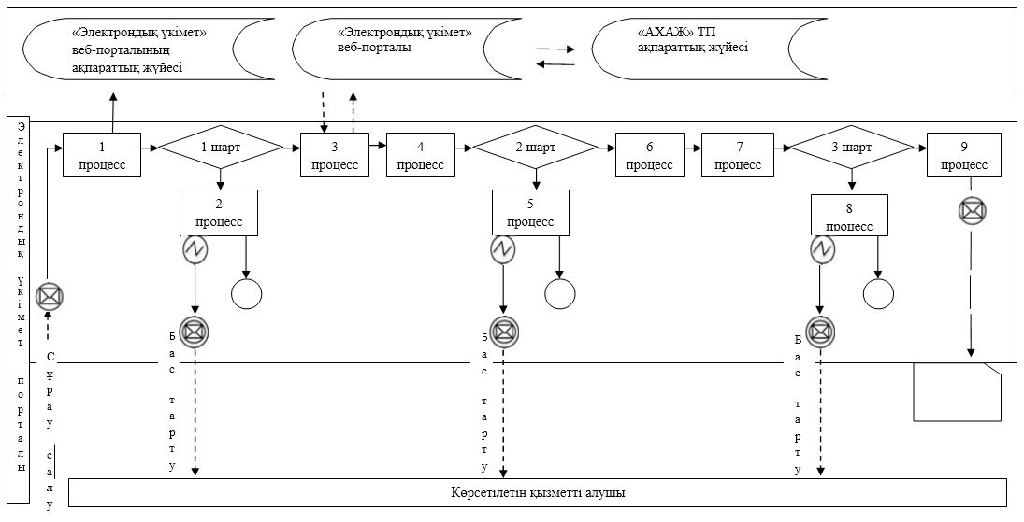

Шартты белгілер:

"Некені (ерлі-зайыптылықты) бұзуды
тіркеу, оның ішінде азаматтық хал
актілері жазбаларына өзгерістер,
толықтырулар мен түзетулер енгізу"
мемлекеттік көрсетілетін қызмет
регламентіне 2 қосымша
"Некені (ерлі-зайыптылықты) бұзуды тіркеу, оның ішінде азаматтық хал актілері жазбаларына өзгерістер, толықтырулар мен түзетулер енгізу" мемлекеттік қызметін көрсету бизнес-процестерінің анықтамалығы
1) Көрсетілетін қызметті беруші арқылы:

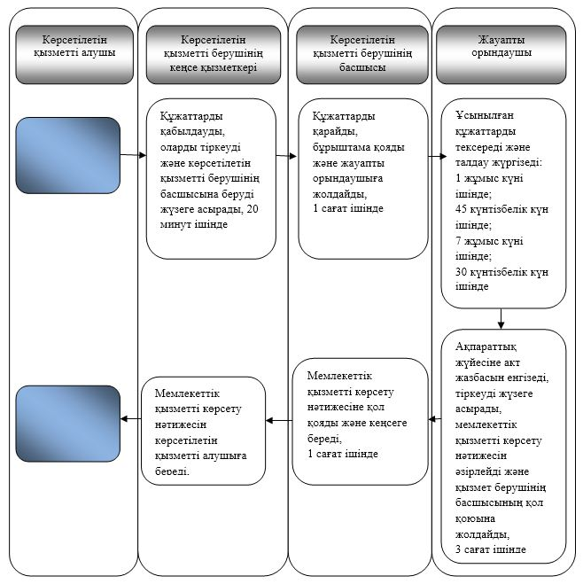

2) Мемлекеттік корпорация арқылы:

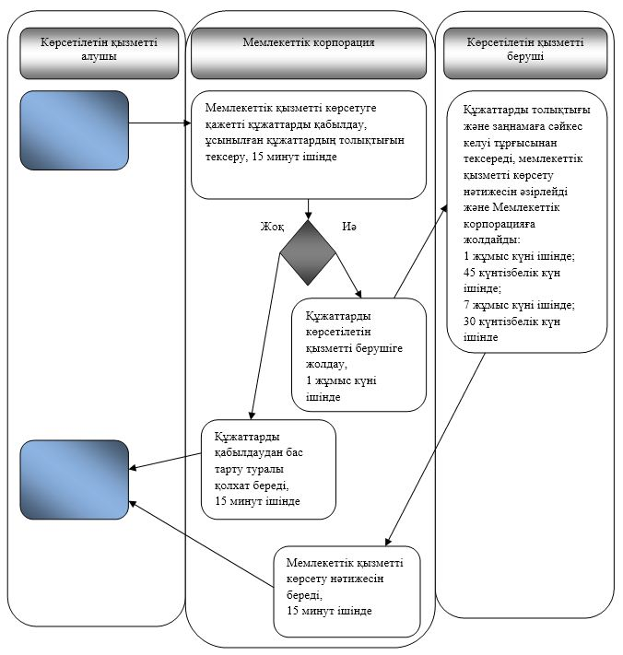

3) Портал арқылы:

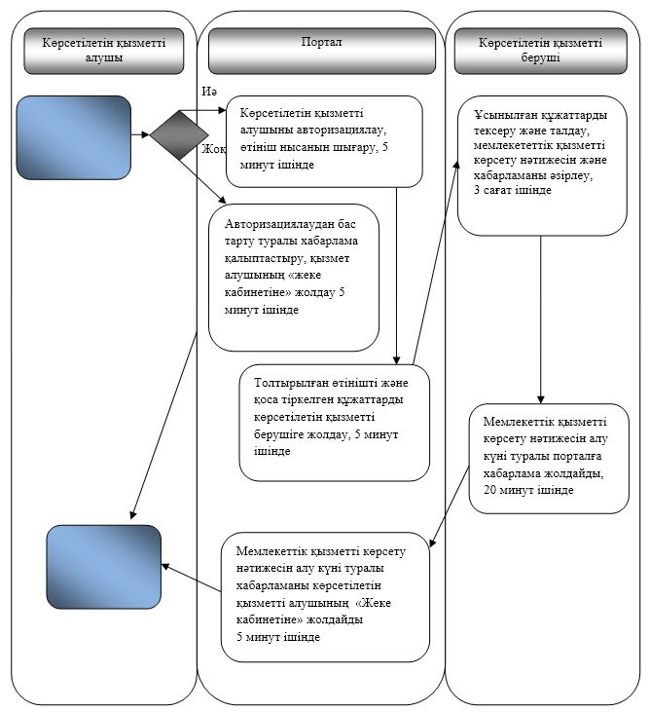

Шартты белгілер:

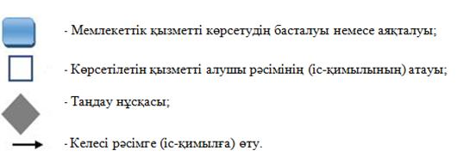

Алматы қаласы әкімдігінің
2018 жылғы 8 қаңтардағы
№ 1/5 қаулысына 10 қосымша
"Азаматтық хал актілері жазбаларын жою"
мемлекеттік көрсетілетін қызмет регламенті 1. Жалпы ережелер
1. "Азаматтық хал актілері жазбаларын жою" мемлекеттік көрсетілетін қызметін (бұдан әрі – мемлекеттік көрсетілетін қызмет) Алматы қаласының әкімдігі Алматы қаласы аудандары әкімдері аппараттарының азаматтық хал актілерін тіркеу бөлімдері (бұдан әрі – көрсетілетін қызметті беруші) арқылы көрсетеді.
Өтінішті қабылдау және мемлекеттік қызметті көрсету нәтижесін беру көрсетілетін қызметті берушінің кеңсесі арқылы жүзеге асырылады.
Мемлекеттік көрсетілетін қызмет Қазақстан Республикасы Әділет министрінің 2015 жылғы 17 сәуірдегі № 219 бұйрығымен бекітілген "Азаматтық хал актілері жазбаларын жою" мемлекеттік көрсетілетін қызмет стандартының (бұдан әрі – Стандарт) негізінде ұсынылады.
2. Мемлекеттік қызметті көрсету нысаны: қағаз түрінде.
3. Мемлекеттік қызметті көрсету нәтижесі:
азаматтық хал акті жазбасының күшін мүдделі тараптардың өтініші бойынша, сондай-ақ сот шешiмi негiзiнде жойған кезде - азаматтық хал акті жазбасының күшін жою туралы тіркеуші органның жауабы;
әке болуды анықтау, бала асырап алу (алғашқы қалыптастырылған жеке сәйкестендіру нөмірін қалпына келтірумен), атын, тегін, әкесiнiң атын өзгерту туралы жазбалардың күшін жойған кезде - бастапқы деректермен қайталама туу туралы куәлік, қажет болған жағдайда, туу туралы анықтама;
неке бұзу туралы акт жазбасының күшiн жойған кезде - тиісті некені қию туралы куәлік;
не мемлекеттік көрсетілетін қызмет стандартында көзделген жағдайларда және негіздер бойынша жеке басын куәландыратын құжатты көрсеткен кезде мемлекеттік қызмет көрсетуден бас тарту туралы қағаз жеткізгіштегі дәлелді жауап.
Мемлекеттік қызметті көрсету нәтижесін ұсыну нысаны: қағаз түрінде.
Мемлекеттік қызмет Стандарттың 7 тармағына сәйкес жеке тұлғаларға (бұдан әрі – көрсетілетін қызметті алушы) тегін көрсетіледі.
2. Мемлекеттік қызметті көрсету процесінде көрсетілетін қызметті берушінің
құрылымдық бөлімшелерінің (қызметкерлерінің) іс-қимыл тәртібінің сипаттамасы
4. Мемлекеттік қызметті көрсету бойынша рәсімді (іс-қимылды) бастауға негіз Стандарттың 9 тармағында көрсетілген құжаттарды қоса тіркей отырып, Стандарттың 1 немесе 2 қосымшаларына сәйкес өтініш болып табылады.
5. Мемлекеттік қызметті көрсету процесіндегі рәсімдердің (іс-қимылдардың) мазмұны:
1) көрсетілетін қызметті берушінің кеңсе қызметкерінің өтінішті тіркеуі және көрсетілетін қызметті беруші басшысының қарауына беруі, 20 (жиырма) минут ішінде;
2) көрсетілетін қызметті беруші басшысының көрсетілетін қызметті алушының өтінішін қарауы, бұрыштама қоюы (тапсырма және орындау мерзімі) және қарау үшін жауапты орындаушыға жолдауы, 1 (бір) сағат ішінде;
3) жауапты орындаушының ұсынылған құжаттарды қарауы, оларды толықтығы және Қазақстан Республикасының "Неке (ерлі-зайыптылық) және отбасы туралы" Кодексіне, сондай-ақ өзге де нормативтік құқықтық актілерге сәйкес келуі тұрғысынан тексеруі және талдауы: мүдделі тұлғалардың өтініші бойынша - бір ай ішінде, сот шешімі негізінде – 15 (он бес) күнтізбелік күн ішінде;
4) жауапты орындаушының "Азаматтық хал актісі жазбасы" тіркеу пункті" ақпараттық жүйесінде (бұдан әрі – ақпараттық жүйе) акт жазбасын қалыптастыруы, тіркеуді жүзеге асыруы және мемлекеттік қызметті көрсету нәтижесін дайындау, көрсетілетін қызметті берушінің басшысына жолдауы, 3 (үш) сағат ішінде;
5) көрсетілетін қызметті беруші басшысының мемлекеттік қызметті көрсету нәтижесіне қол қоюы және көрсетілетін қызметті берушінің кеңсесіне жолдауы, 1 (бір) сағат ішінде;
6) көрсетілетін қызметті беруші кеңсесінің көрсетілетін қызметті алушыға мемлекеттік қызметті көрсету нәтижесін беруі, 20 (жиырма) минут ішінде.
Стандарттың 9 тармағында белгіленген құжаттарды қосымша тексеру қажет болған кезде, сондай-ақ басқа мемлекеттік органдарға сұрау салу қажет болған кезде қызмет көрсету мерзімі көрсетілетін қызметті алушыны қарау мерзімі ұзартылған сәттен бастап 3 (үш) күнтізбелік күн ішінде хабардар ете отырып, 30 (отыз) күнтiзбелiк күнге ұзартылады.
6. Келесі рәсімді орындауды бастау үшін негіз болатын мемлекеттік қызметті көрсету бойынша рәсімнің (іс-қимылдың) нәтижелері:
1) тіркелген өтініш;
2) бұрыштама және орындауға жолдау;
3) қаралған құжаттар;
4) ақпараттық жүйеде қалыптастырылған жазба және толтырылған мемлекеттік қызметті көрсету нәтижесі;
5) қол қойылған мемлекеттік қызметті көрсету нәтижесі;
6) мемлекеттік қызметті көрсету нәтижесін көрсетілетін қызметті алушыға беру немесе көрсетілетін қызметті берушінің кеңсесіне жолдау.
3. Мемлекеттік қызметті көрсету процесінде көрсетілетін қызметті берушінің құрылымдық бөлімшелерінің (қызметкерлерінің) өзара іс-қимыл тәртібінің сипаттамасы
7. Мемлекеттік қызметті көрсету процесіне қатысатын көрсетілетін қызметті берушінің құрылымдық бөлімшелерінің (қызметкерлерінің) тізбесі:
1) көрсетілетін қызметті берушінің кеңсесі;
2) көрсетілетін қызметті берушінің басшысы;
3) көрсетілетін қызметті берушінің жауапты орындаушысы.
8. Мемлекеттік көрсетілетін қызметті ұсыну процесінде рәсімдердің келесі реттілігі жүзеге асырылады:
1) көрсетілетін қызметті берушінің кеңсе қызметкері өтінішті және оған қоса берілген құжаттарды қабылдайды, оларды тіркейді және көрсетілетін қызметті берушінің басшысына қарауға береді, 20 (жиырма) минут ішінде;
2) көрсетілетін қызметті берушінің басшысы өтінішті қарайды, бұрыштама қояды (тапсырма және орындау мерзімі) және жауапты орындаушыға жолдайды, 1 (бір) сағат ішінде;
3) жауапты орындаушы ұсынылған құжаттардың Стандарттың 9 тармағына, сондай-ақ Қазақстан Республикасының "Неке (ерлі-зайыптылық) және отбасы туралы" Кодексіне сәйкес келуін тексереді және талдау жүргізеді: мүдделі тұлғалардың өтініші бойынша - бір ай ішінде; сот шешімі негізінде – 15 (он бес) күнтізбелік күн ішінде; Стандарттың 9 тармағында белгіленген құжаттарды қосымша тексеру қажет болған кезде, сондай-ақ басқа мемлекеттік органдарға сұрау салу қажет болған кезде қызмет көрсету мерзімі көрсетілетін қызметті алушыны қарау мерзімі ұзартылған сәттен бастап 3 (үш) күнтізбелік күн ішінде хабардар ете отырып, 30 (отыз) күнтізбелік күннен аспайтын уақытқа ұзартылады;
4) ұсынылған құжаттарды тексергеннен және талдағаннан кейін жауапты орындаушы ақпараттық жүйеде акт жазбасын қалыптастырады, тіркеуді жүзеге асырады, мемлекеттік қызметті көрсету нәтижесін әзірлейді және 3 (үш) сағат ішінде көрсетілетін қызметті берушінің басшысына қол қоюға жолдайды;
5) көрсетілетін қызметті берушінің басшысы мемлекеттік қызметті көрсету нәтижесіне қол қояды және 1 (бір) сағат ішінде көрсетілетін қызметті берушінің кеңсесіне береді;
6) көрсетілетін қызметті берушінің кеңсе қызметкері мемлекеттік қызметті көрсету нәтижесін көрсетілетін қызметті алушыға береді, 20 (жиырма) минут ішінде.
Мемлекеттік қызметті көрсету процесінде рәсімдердің (іс-қимылдардың) реттілігін, көрсетілетін қызметті берушінің құрылымдық бөлімшелерінің (қызметкерлерінің) өзара іс-қимылының толық сипаттамасы осы Регламенттің 1 қосымшасына сәйкес мемлекеттік қызмет көрсетудің бизнес-процестерінің анықтамалығында көрсетіледі.
"Азаматтық хал актілері
жазбаларын жою" мемлекеттік
көрсетілетін қызмет
регламентіне 1 қосымша
"Азаматтық хал актілері жазбаларын жою" мемлекеттік қызметін көрсету бизнес-процестерінің анықтамалығы

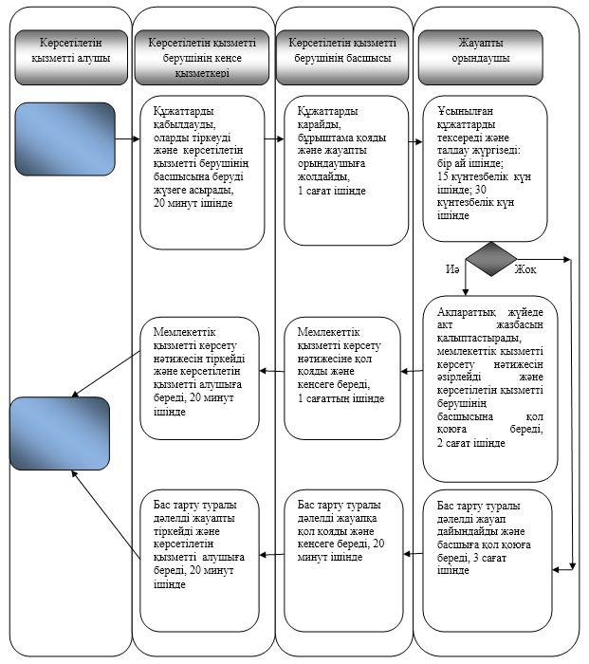

Шартты белгілер:

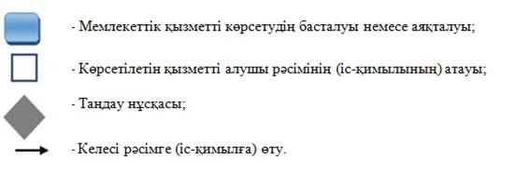

© 2012. Қазақстан Республикасы Әділет министрлігінің «Қазақстан Республикасының Заңнама және құқықтық ақпарат институты» ШЖҚ РМК

